ФГБУ «Арктический и антарктический научно-исследовательский институт»
МЦД МЛ

Информационные материалы по мониторингу морского ледяного покрова Арктики и Южного Океана на основе данных ледового картирования и пассивного микроволнового зондирования SSMR-SSM/I-SSMIS-AMSR2
28.12.2015 - 05.01.2016

Контактная информация:
лаб. МЦДМЛ ААНИИ, тел. +7(812)337-3149, эл.почта: vms@aari.aq
Адрес в сети Интернет: http://wdc.aari.ru/datasets/d0042/
Содержание
Северное Полушарие 3
Рисунок 1а – Обзорная ледовая карта СЛО и повторяемость кромки за текущую неделю . 3
Рисунок 1б – Положение кромки льда и зон разреженных и сплоченных льдов СЛО за последний доступный срок на основе ледового анализа НЛЦ США 4
Рисунок 2а – Общая сплоченность морского льда СЛО и субарктических морей по данным AMSR2 за последний доступный 5
Рисунок 2б – Общая сплоченность морского льда морей СМП по данным AMSR2 за последний доступный срок 6
Рисунок 3 – Обзорная ледовая карта СЛО за текущую неделю и аналогичные периоды 2007-2014 гг. 7
Рисунок 4 – Поля распределения средневзвешенной толщины льда на основе совместной модели морского льда – океана ACNFS за текущие сутки и 2010-2014 гг. 8
Таблица 1 – Динамика изменения значений ледовитости для акваторий Северной полярной области за текущую неделю по данным наблюдений SSMR-SSM/I-SSMIS 9
Таблица 2 - Медианные значения ледовитости для Северной полярной области и 3-х меридиональных секторов за текущие 30 и 7-дневные интервалы и её аномалии от 2009-2014 гг. и интервалов 2005-2015 гг. и 1978-2015 гг. по данным наблюдений SSMR-SSM/I-SSMIS 9
Таблица 3 – Экстремальные и средние значения ледовитости для Северной полярной области и 3 меридиональных секторов за текущий 7-дневный интервал по данным наблюдений SSMR-SSM/I-SSMIS, алгоритм NASATEAM 10
Рисунок 5 – Ежедневные оценки сезонного хода ледовитости для Северной Полярной Области и её трех меридиональных секторов за период с 26.10.1978 по текущий момент времени по годам. 11
Рисунок 6 – Медианные распределения сплоченности льда за текущие 7 и 30 дневные интервалы времени и её разности относительно медианного распределения за те же промежутки за 1978-2015 и 2005-2015гг. на основе расчетов по данным SSMR-SSM/I-SSMIS,алгоритм NASATEAM . 13

Южный океан 14
Рисунок 7а – Ледовая карта Южного Океана за последний доступный срок (окраска по общей сплоченности 14
Рисунок 7б – Ледовая карта Южного Океана за последний доступный срок на (окраска по наиболее старому возрасту) 15
Рисунок 7в – Положение кромки льда и зон разреженных и сплоченных льдов Южного Океана за последний доступный срок на основе ледового анализа НЛЦ США 16
Рисунок 8 – Ежедневные оценки сезонного хода ледовитости Южного Океана и его трёх меридиональных секторов за период с 26.10.1978 по текущий момент времени по годам 17
Рисунок 9 – Медианные распределения общей сплоченности льда за текущие 7 и 30 дневные интервалы времени и её разности относительно медианного распределения за те же промежутки за периоды 1978-2015 и 2005-2015 гг. на основе расчетов по данным SSMR-SSM/I-SSMIS 17
Таблица 4 – Динамика изменения значений ледовитости для акваторий Южного океана за текущий 7-дневный интервал по данным наблюдений SSMR-SSM/I-SSMIS 18
Таблица 5 - Медианные значения ледовитости для Южного океана и 3 меридиональных секторов за текущие 30 и 7-дневные интервалы и её аномалии от 2009-2014 гг. и интервалов 2005-2015 гг. и 1978-2015 гг. по данным наблюдений SSMR-SSM/I-SSMIS, алгоритм NASATEAM……… 18
Таблица 6 – Экстремальные и средние значения ледовитости для Южного океана и 3 меридиональных секторов за текущий 7-дневный интервал по данным наблюдений SSMR-SSM/I-SSMIS, алгоритм NASATEAM 18
Приложение 1 – Статистические значения ледовитостей по отдельным акваториям Северной Полярной Области и Южного океана 19
Таблица 7 – Средние, аномалии среднего и экстремальные значения ледовитостей для Северной полярной области и её отдельных акваторий за текущие 7 и 30 дневные промежутки времени по данным наблюдений SSMR-SSM/I-SSMIS, алгоритм NASATEAM за период 1978-2015 гг. 19
Таблица 8 – Средние, аномалии среднего и экстремальные значения ледовитостей для Южного океана и его отдельных акваторий за текущие 7 и 30 дневные интервалы времени по данным наблюдений SSMR-SSM/I-SSMIS, алгоритм NASATEAM за период 1978-2015 гг. 21
Таблица 9 – Динамика изменения значений ледовитости для акваторий Северной полярной области и Южного океана за текущую неделю по данным наблюдений SSMIS 23

Характеристика исходного материала и методика расчетов 24

Северное Полушарие
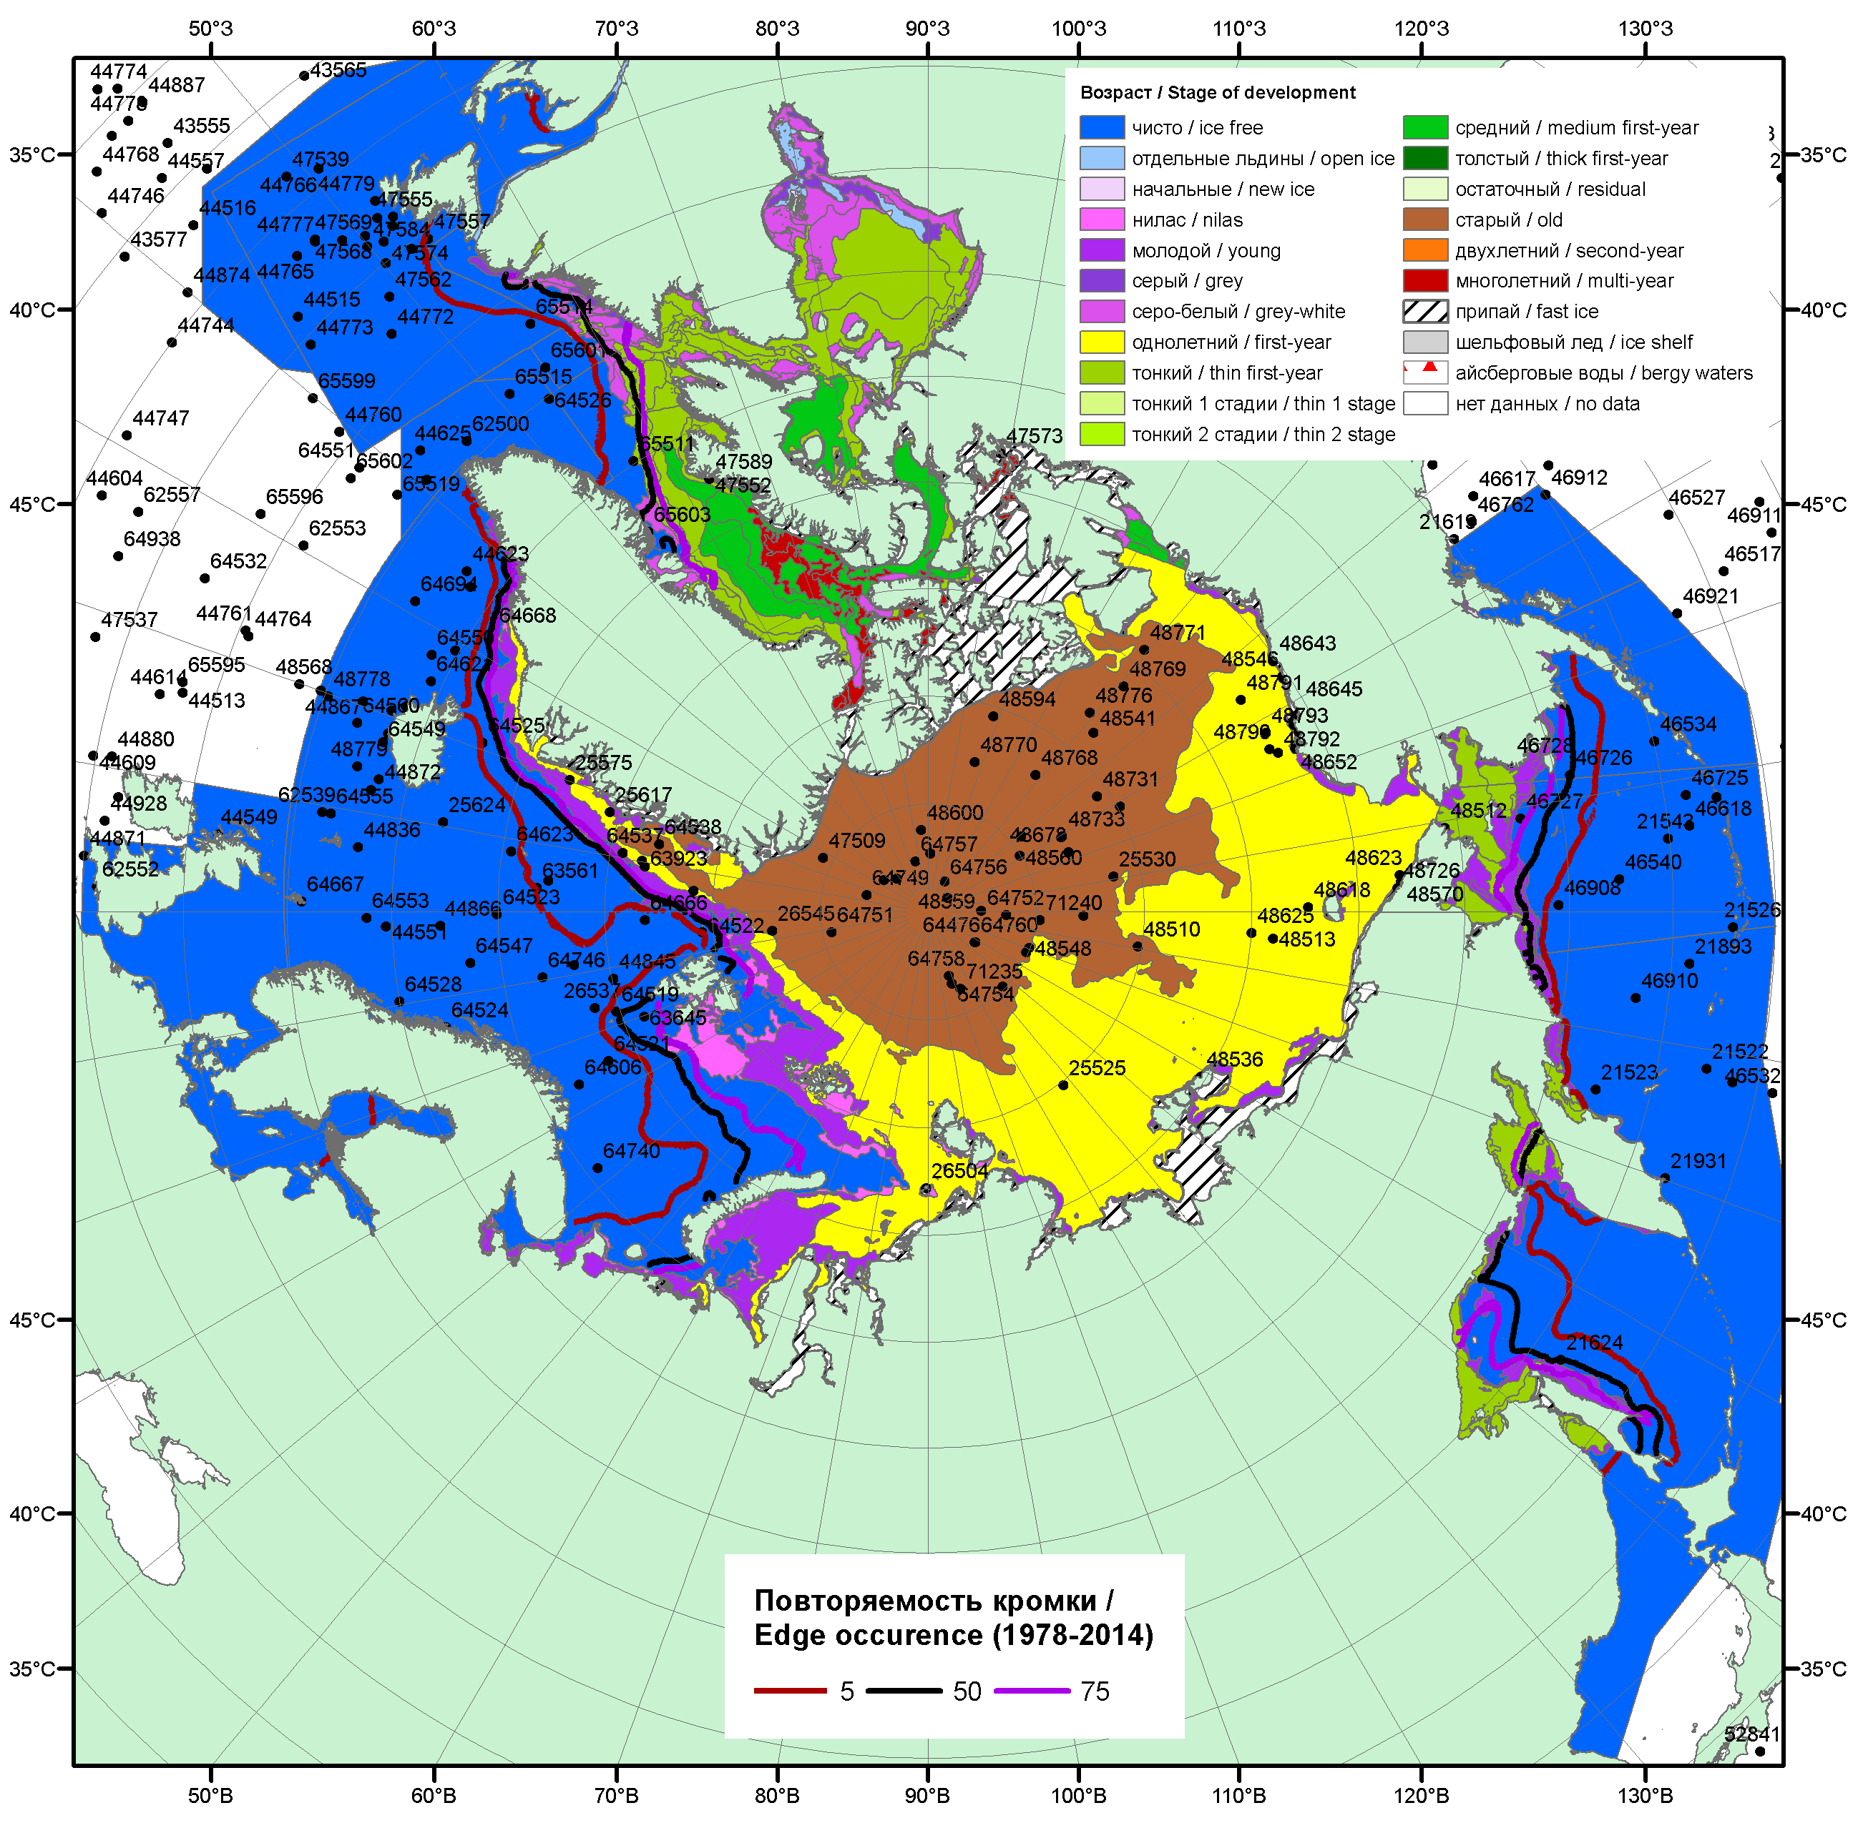

Рисунок 1а – Обзорная ледовая карта СЛО за 28.12.2015- 05.01.2016 г. на основе ледового анализа Национального ледового центра США (31.12), Канадской ледовой службы (28.12), положение метеорологический дрейфующих буев IABP и Argos на 05.01.2016T1200+00 и повторяемость кромки за 01-05.01 за период 1979-2012 гг. по наблюдениям SSMR-SSM/I-SSMIS (алгоритм NASATEAM).

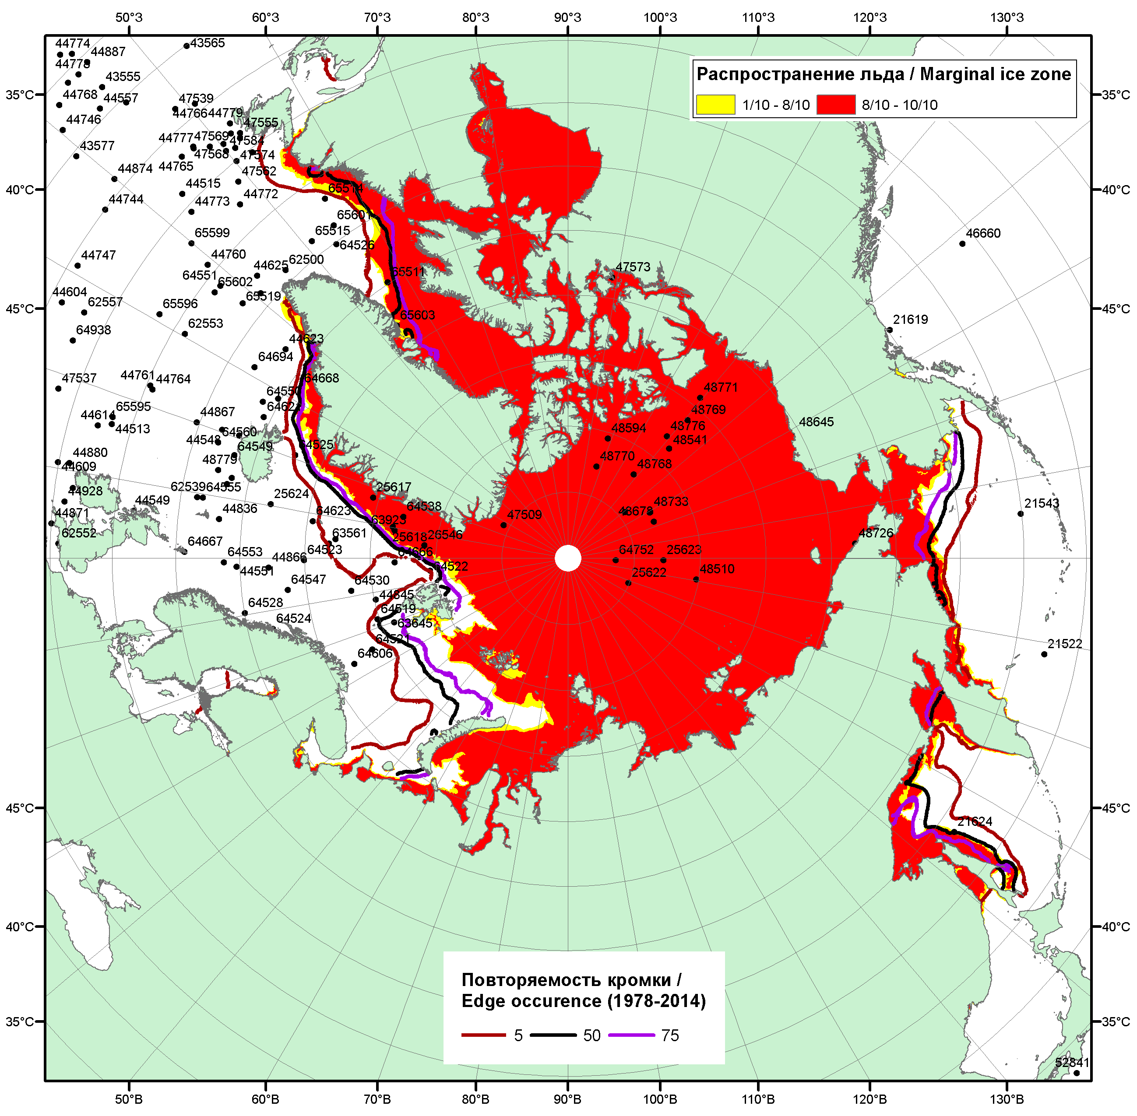

Рисунок 1б – Положение кромки льда и зон разреженных (<8/10) и сплоченных (≥8/10) льдов СЛО за 04.01.2016 г. на основе ледового анализа Национального Ледового Центра США, положение метеорологический дрейфующих буев IABP и Argos на 05.01.2016T1200+00 и повторяемость кромки за 01-05.01 за период 1979-2012 гг. по наблюдениям SSMR-SSM/I-SSMIS (алгоритм NASATEAM)

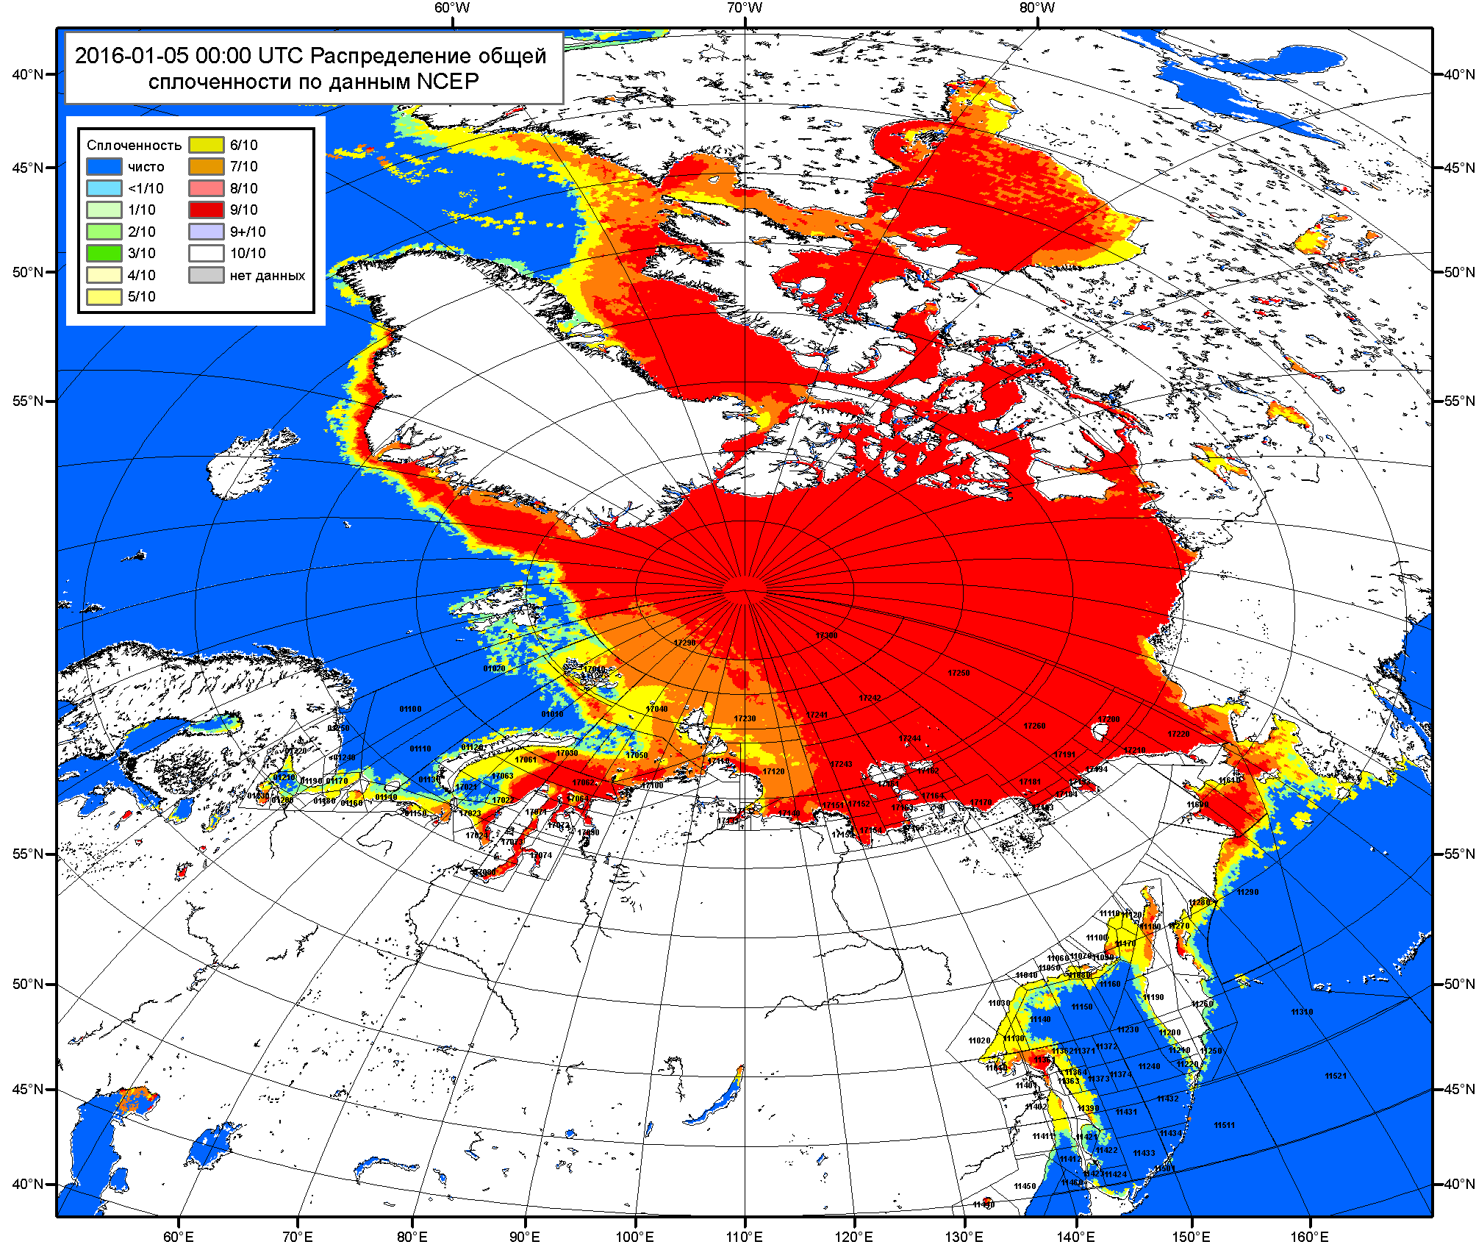

Рисунок 2a – Общая сплоченность морского льда СЛО и субарктических морей по данным NCEP на 05.01.2016 00:00 UTC и границы районов ГМССБ МЕТЗОН XIII, XX и XXI.
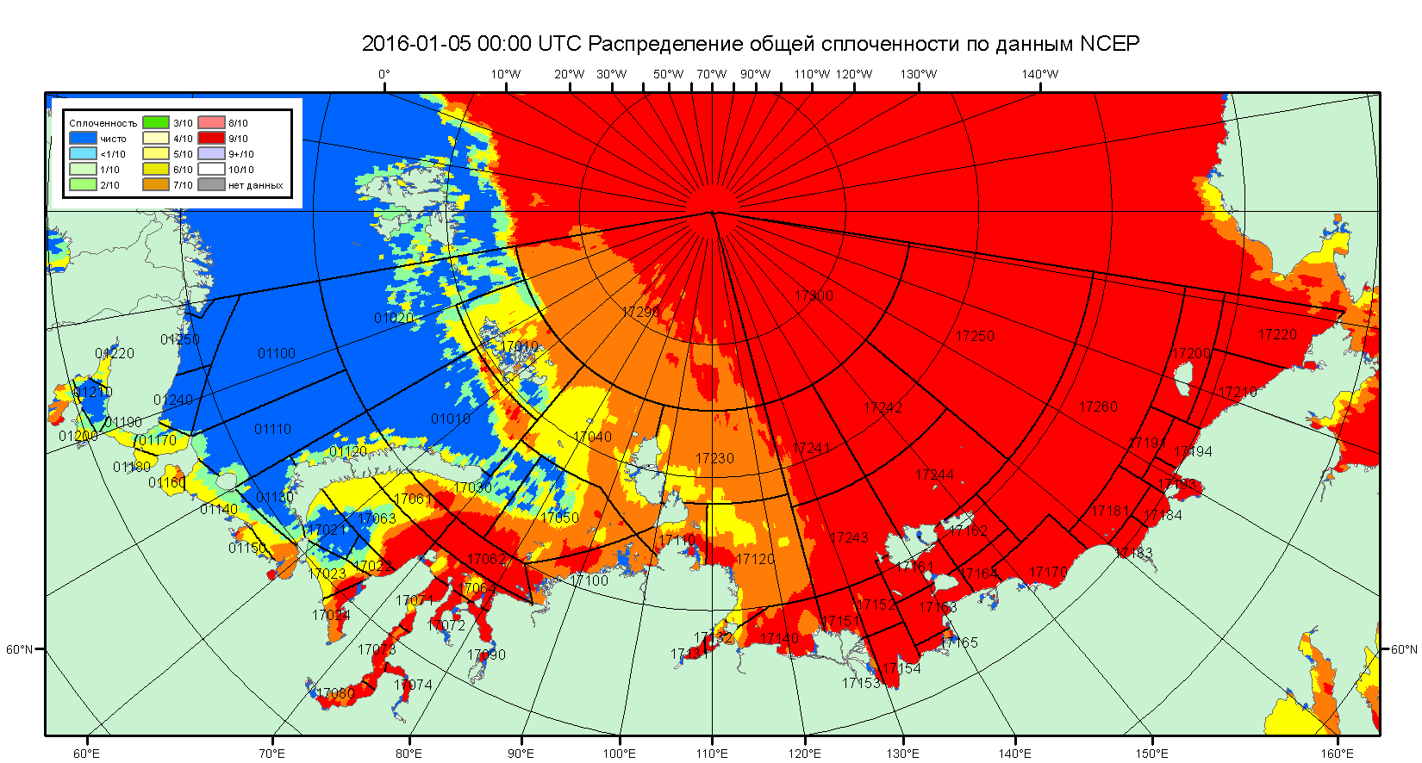

Рисунок 2б – Общая сплоченность морского льда морей СМП по данным NCEP на 05.01.2016 00:00 UTC и границы районов ГМССБ МЕТЗОН XX и XXI.

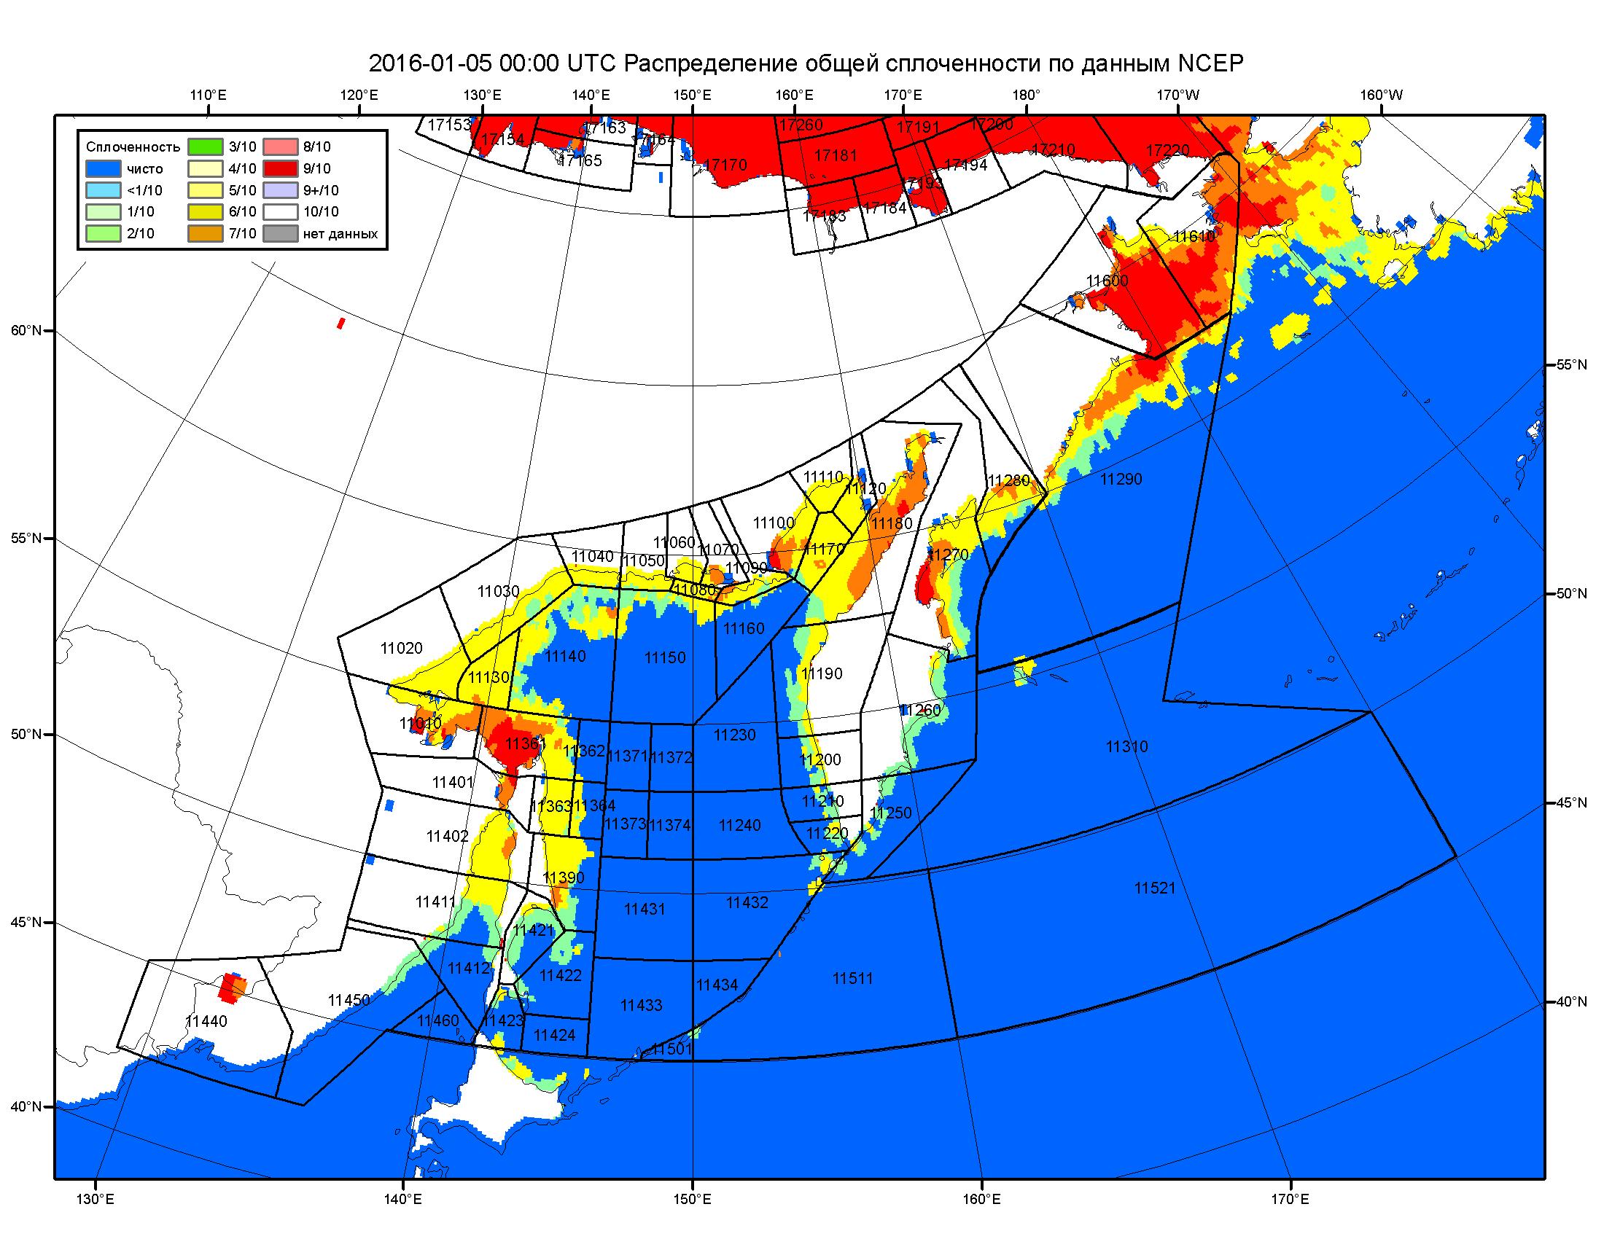

Рисунок 2в – Общая сплоченность морского льда дальневосточных морей по данным NCEP на 05.01.2016 00:00 UTC и границы районов ГМССБ МЕТЗОНЫ XIII.

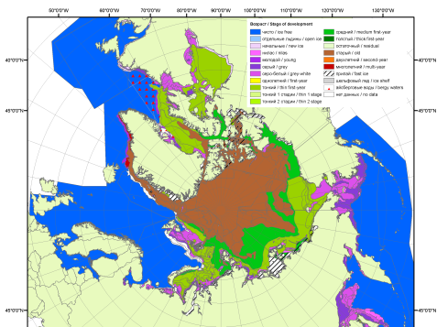 | 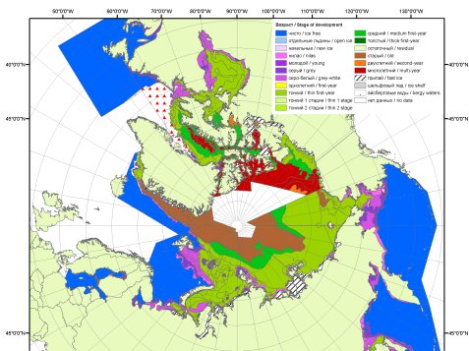 | 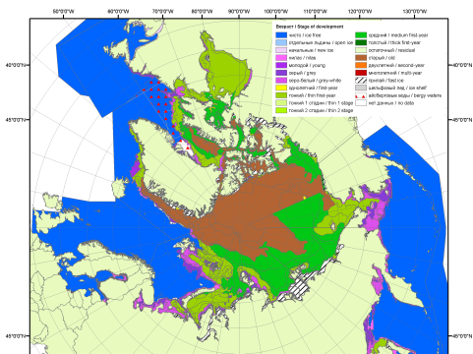
2007 | 2009 | 2010
 |  | 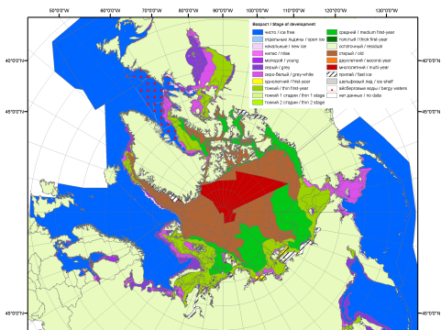
 |  | 2011
 |  | 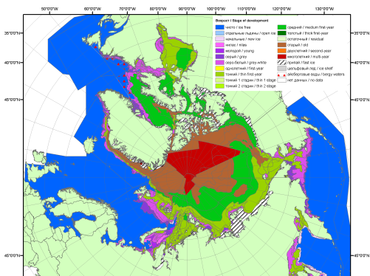
 |  | 2012
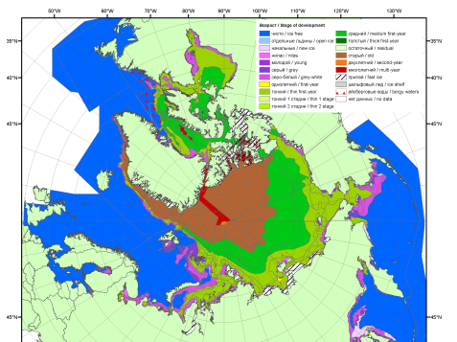 | 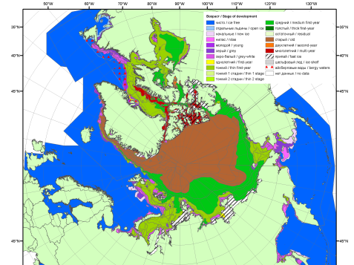 | 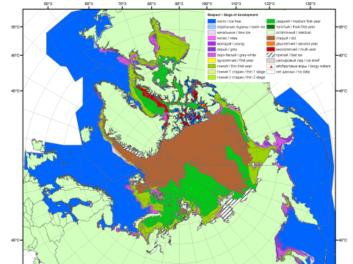
2013 | 2014 | 2015

Рисунок 3 – Обзорная ледовая карта СЛО за 28.12.2015 - 05.01.2016 г. и аналогичные периоды 2007-2015 гг. на основе ледового Канадской ледовой службы и Национального ледового центра США.

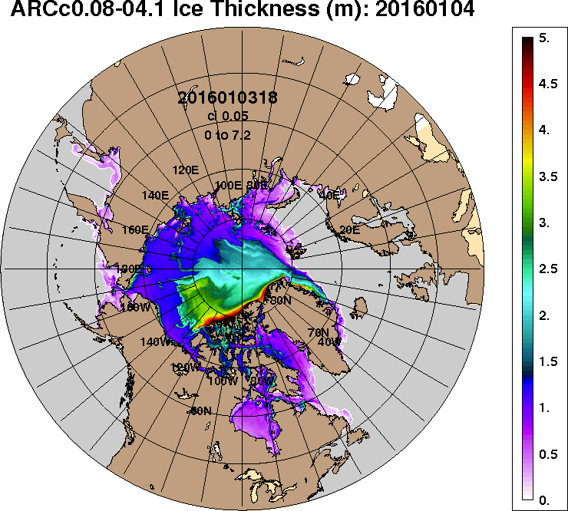 | 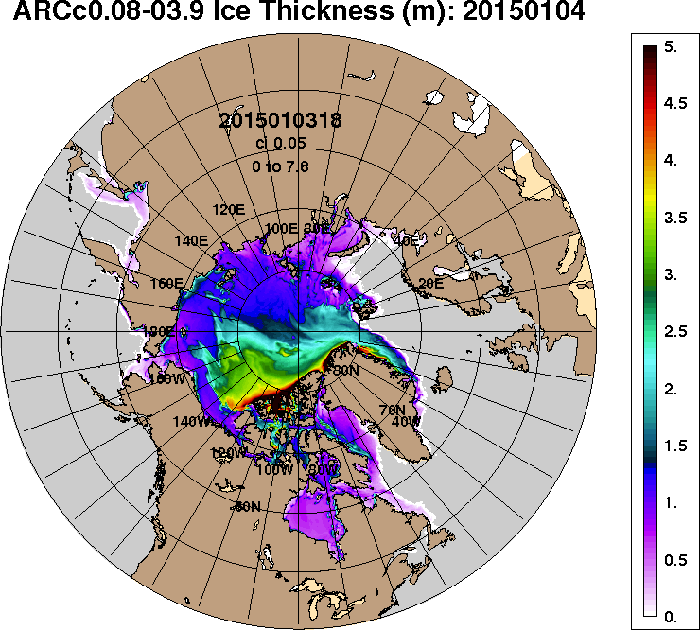
2016-01-04 | 2015-01-04
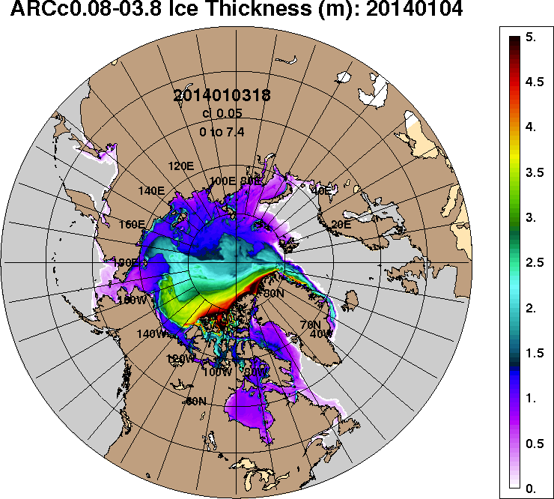 | 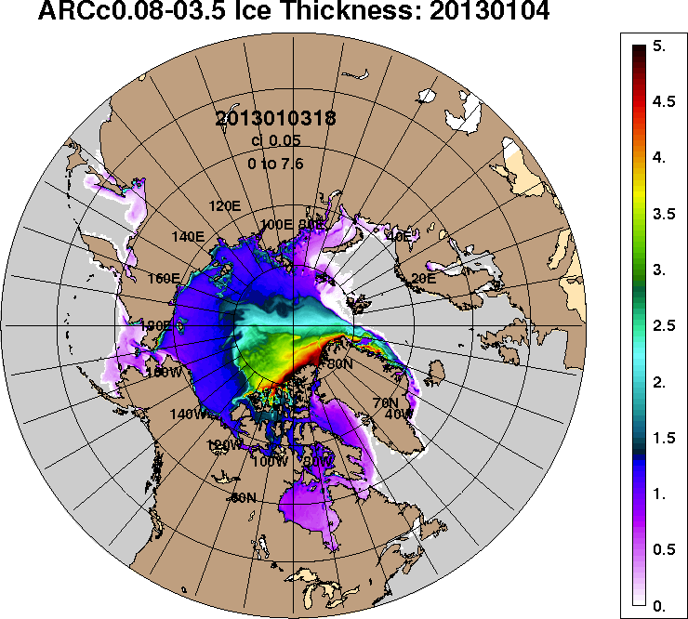
2014-01-04 | 2013-01-04
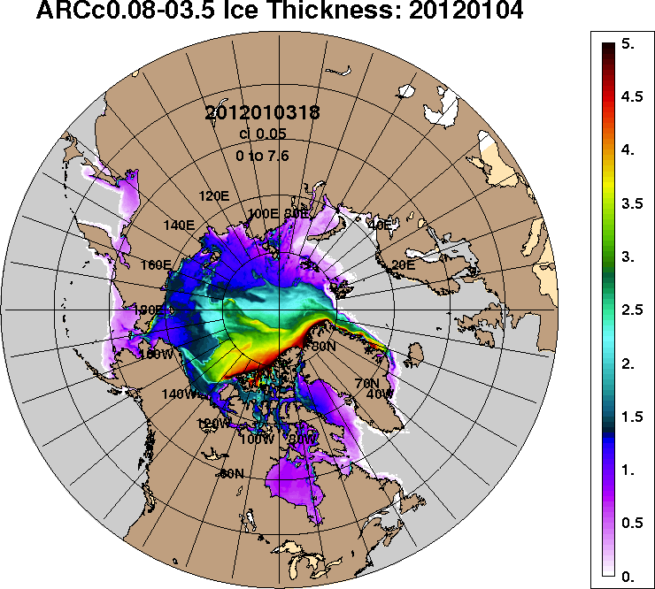 | 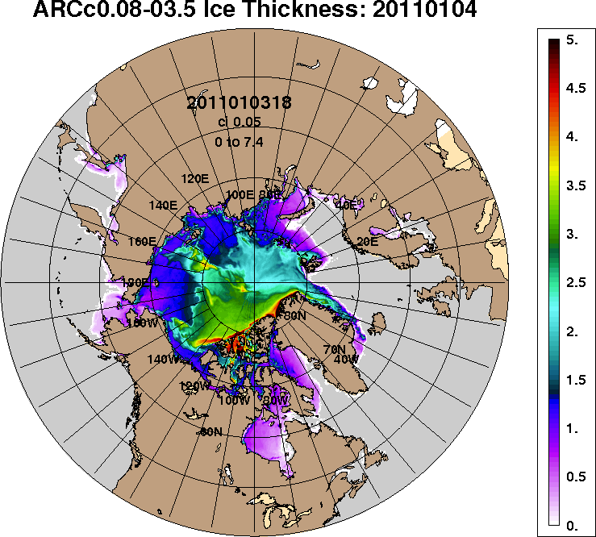
2012-01-04 | 2011-01-04
Рисунок 4 – Поля распределения средневзвешенной толщины льда на основе совместной модели морского льда – океана ACNFS (HYCOM/NCODA/CICE) 04 января 2016 - 2011 гг.

Таблица 1 – Динамика изменения значений ледовитости по сравнению с предыдущей неделей для морей Северной полярной области за 28 декабря 2015 г. – 3 января 2016 г. по данным наблюдений SSMR-SSM/I-SSMIS-AMSR2
Регион | Северная полярная область | Сектор 45°W-95°E (Гренландское - Карское моря) | Сектор 95°E-170°W (моря Лаптевых - Чукотское, Берингово, Охотское) | Сектор 170°W-45°W (море Бофорта и Канадская Арктика) | Северный Ледовитый океан | Моря СМП (моря Карское-Чукотское)
Разность | 214.0 | -54.3 | 164.2 | 104.1 | 10.9 | 2.1
тыс.кв.км/сут. | 30.6 | -7.8 | 23.5 | 14.9 | 1.6 | 0.3

Таблица 2 - Медианные значения ледовитости для Северной полярной области, 3-х меридиональных секторов и моря СМП за текущие 30 и 7-дневные интервалы и её аномалии от 2011-2015 гг. и интервалов 2006-2016 гг. и 1978-2016 гг. по данным наблюдений SSMR-SSM/I-SSMIS-AMSR2, алгоритмы NASATEAM/BOOTSTRAP
Северная полярная область
Месяц | S, тыс. км² | Аномалии, тыс км²/%
 |  | 2011 г | 2012 г | 2013 г | 2014 г | 2015 г | 2006-2016гг | 1978-2016гг
04.12-03.01 | 12271.4 | 153.0 | -120.7 | 109.4 | -79.6 | -241.9 | -94.5 | -811.8
 |  | 1.3 | -1.0 | 0.9 | -0.6 | -1.9 | -0.8 | -6.2
28.12-03.01 | 12809.3 | 68.5 | -412.3 | -107.1 | -138.3 | -206.9 | -233.1 | -917.1
 |  | 0.5 | -3.1 | -0.8 | -1.1 | -1.6 | -1.8 | -6.7
Сектор 45°W-95°E (Гренландское - Карское моря)
Месяц | S, тыс. км² | Аномалии, тыс км²/%
 |  | 2011 г | 2012 г | 2013 г | 2014 г | 2015 г | 2006-2016гг | 1978-2016гг
04.12-03.01 | 2521.0 | -699.3 | -98.8 | -28.4 | -393.0 | -476.6 | -301.0 | -717.2
 |  | -21.7 | -3.8 | -1.1 | -13.5 | -15.9 | -10.7 | -22.1
28.12-03.01 | 2518.6 | -855.3 | -212.1 | -224.2 | -459.9 | -623.9 | -424.7 | -858.6
 |  | -25.3 | -7.8 | -8.2 | -15.4 | -19.9 | -14.4 | -25.4
Сектор 95°E-170°W (моря Лаптевых - Чукотское, Берингово, Охотское)
Месяц | S, тыс. км² | Аномалии, тыс км²/%
 |  | 2011 г | 2012 г | 2013 г | 2014 г | 2015 г | 2006-2016гг | 1978-2016гг
04.12-03.01 | 3886.8 | 212.5 | -150.5 | 100.5 | 290.9 | 175.6 | 85.3 | -51.2
 |  | 5.8 | -3.7 | 2.7 | 8.1 | 4.7 | 2.2 | -1.3
28.12-03.01 | 4142.7 | 311.2 | -203.2 | 11.5 | 344.0 | 217.4 | 76.3 | -57.4
 |  | 8.1 | -4.7 | 0.3 | 9.1 | 5.5 | 1.9 | -1.4
Сектор 170°W-45°W (море Бофорта и Канадская Арктика)
Месяц | S, тыс. км² | Аномалии, тыс км²/%
 |  | 2011 г | 2012 г | 2013 г | 2014 г | 2015 г | 2006-2016гг | 1978-2016гг
04.12-03.01 | 5863.6 | 639.7 | 128.7 | 37.2 | 22.5 | 59.1 | 121.2 | -43.4
 |  | 12.2 | 2.2 | 0.6 | 0.4 | 1.0 | 2.1 | -0.7
28.12-03.01 | 6147.9 | 612.6 | 3.0 | 105.6 | -22.3 | 199.7 | 115.2 | -1.1
 |  | 11.1 | 0.0 | 1.7 | -0.4 | 3.4 | 1.9 | 0.0
Северный Ледовитый океан
Месяц | S, тыс. км² | Аномалии, тыс км²/%
 |  | 2011 г | 2012 г | 2013 г | 2014 г | 2015 г | 2006-2016гг | 1978-2016гг
04.12-03.01 | 10851.5 | -218.8 | 14.1 | 32.6 | -382.5 | -522.5 | -212.6 | -679.0
 |  | -2.0 | 0.1 | 0.3 | -3.4 | -4.6 | -1.9 | -5.9
28.12-03.01 | 11020.1 | -310.6 | -136.4 | -72.5 | -349.7 | -533.9 | -299.4 | -711.4
 |  | -2.7 | -1.2 | -0.7 | -3.1 | -4.6 | -2.6 | -6.1
Моря СМП (моря Карское-Чукотское)
Месяц | S, тыс. км² | Аномалии, тыс км²/%
 |  | 2011 г | 2012 г | 2013 г | 2014 г | 2015 г | 2006-2016гг | 1978-2016гг
04.12-03.01 | 2923.3 | -79.7 | 116.2 | 121.2 | -39.7 | -51.3 | -4.2 | -66.5
 |  | -2.7 | 4.1 | 4.3 | -1.3 | -1.7 | -0.1 | -2.2
28.12-03.01 | 2915.7 | -110.2 | 37.6 | -7.8 | -110.2 | -110.2 | -63.9 | -95.6
 |  | -3.6 | 1.3 | -0.3 | -3.6 | -3.6 | -2.1 | -3.2

Таблица 3 – Экстремальные и средние значения ледовитости для Северной полярной области, 3 меридиональных секторов и моря СМП за текущий 7-дневный интервал по данным наблюдений SSMR-SSM/I-SSMIS-AMSR2, алгоритмы NASATEAM/BOOTSTRAP
Северная полярная область
Месяц | Минимальное знач. | Максимальное знач. | Среднее знач. | Медиана
28.12-03.01 | 12511.7  28.12.2010 | 15113.6  02.01.1979 | 13726.3 | 13761.0
Сектор 45°W-95°E (Гренландское - Карское моря)
Месяц | Минимальное знач. | Максимальное знач. | Среднее знач. | Медиана
28.12-03.01 | 2418.0  03.01.2016 | 4385.7  02.01.1979 | 3377.2 | 3403.4
Сектор 95°E-170°W (моря Лаптевых - Чукотское, Берингово, Охотское)
Месяц | Минимальное знач. | Максимальное знач. | Среднее знач. | Медиана
28.12-03.01 | 3665.1  28.12.2010 | 4720.3  02.01.1979 | 4200.1 | 4200.8
Сектор 170°W-45°W (море Бофорта и Канадская Арктика)
Месяц | Минимальное знач. | Максимальное знач. | Среднее знач. | Медиана
28.12-03.01 | 5475.7  29.12.2010 | 6671.5  03.01.1983 | 6149.0 | 6148.0
Северный Ледовитый океан
Месяц | Минимальное знач. | Максимальное знач. | Среднее знач. | Медиана
28.12-03.01 | 10921.2  03.01.2016 | 12601.1  31.12.1978 | 11731.5 | 11732.8
Моря СМП (моря Карское-Чукотское)
Месяц | Минимальное знач. | Максимальное знач. | Среднее знач. | Медиана
28.12-03.01 | 2803.4  28.12.2011 | 3025.9  28.12.1978 | 3011.4 | 3025.9

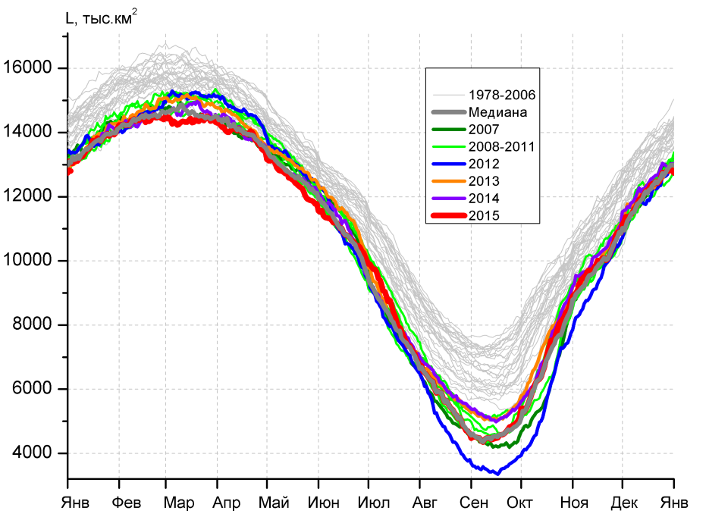 | 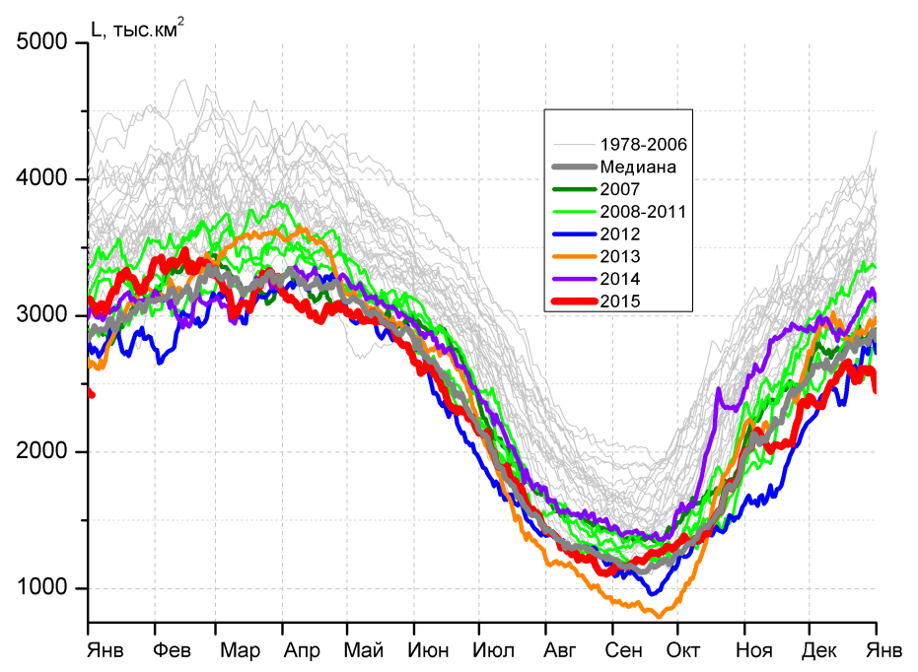
а) | б)
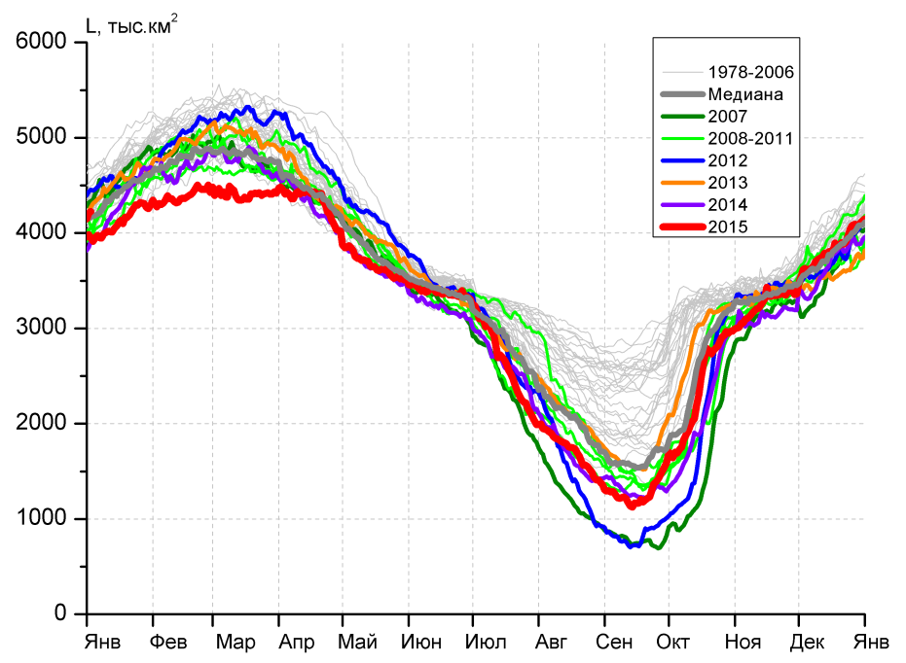 | 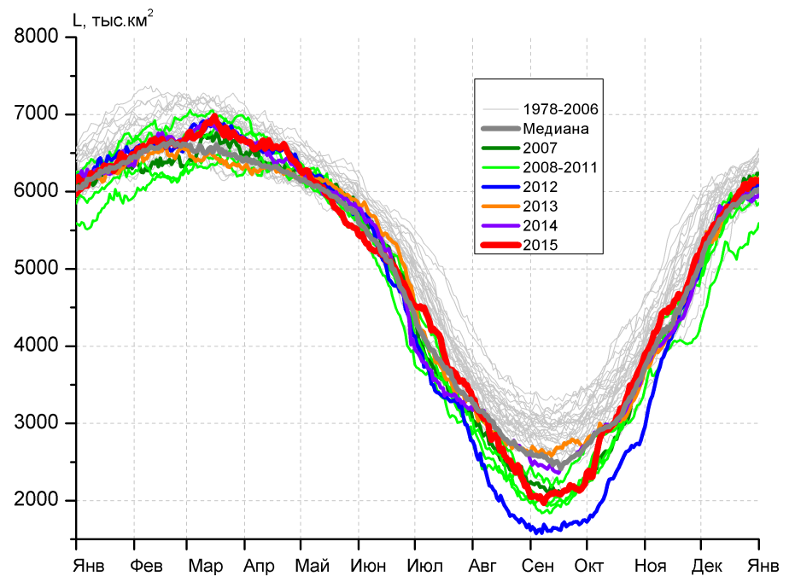
в) | г)
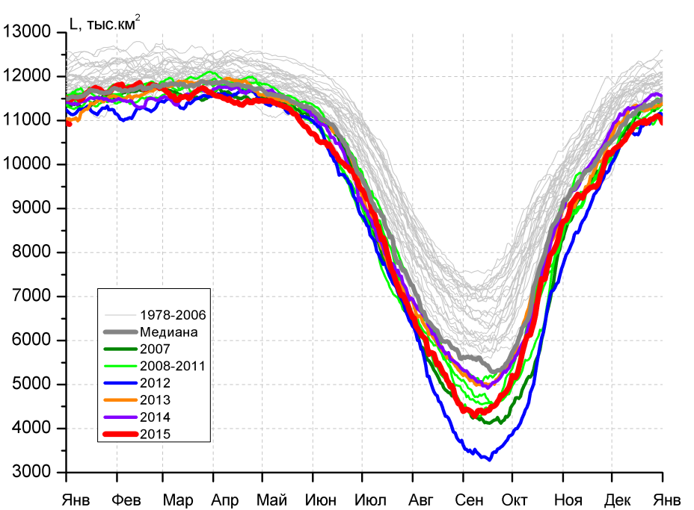 |  | 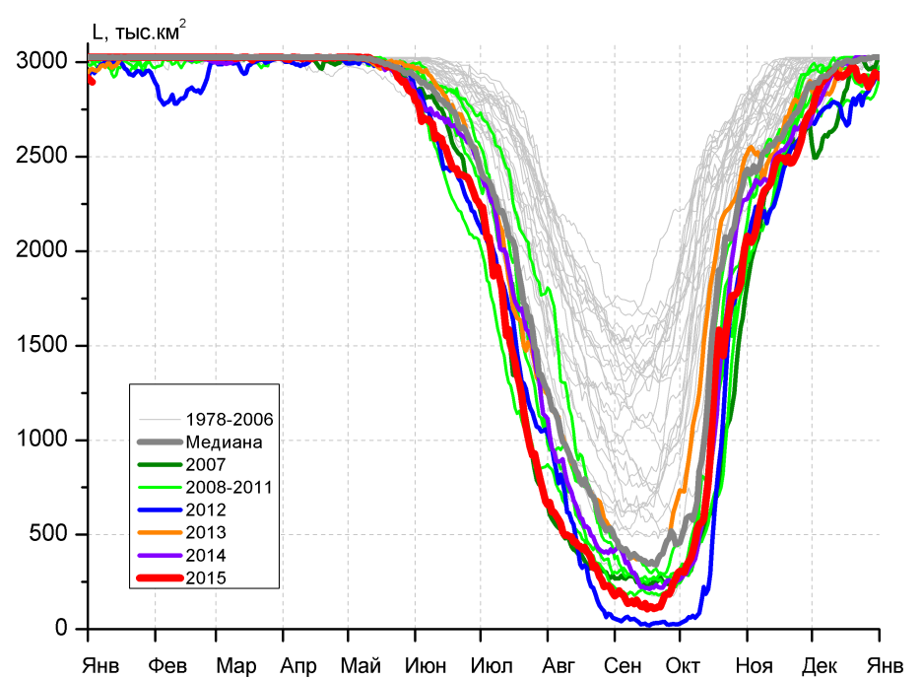
д) |  | е)

Рисунок 5 – Ежедневные оценки сезонного хода ледовитости для Северной Полярной Области и трех меридиональных секторов за период 26.10.1978 - 03.01.2016 по годам на основе расчетов по данным SSMR-SSM/I-SSMIS-AMSR2, алгоритмы NASATEAM/BOOTSTRAP: а) Северная полярная область, б) сектор 45°W-95°E (Гренландское – Карское моря), в) сектор 95°E-170°W (моря Лаптевых – Чукотское и Берингово, Охотское), г) сектор 170°W-45°W (море Бофорта и Канадская Арктика), д) Северный Ледовитый океан, е) Северный морской путь (Карское - Чукотское моря).

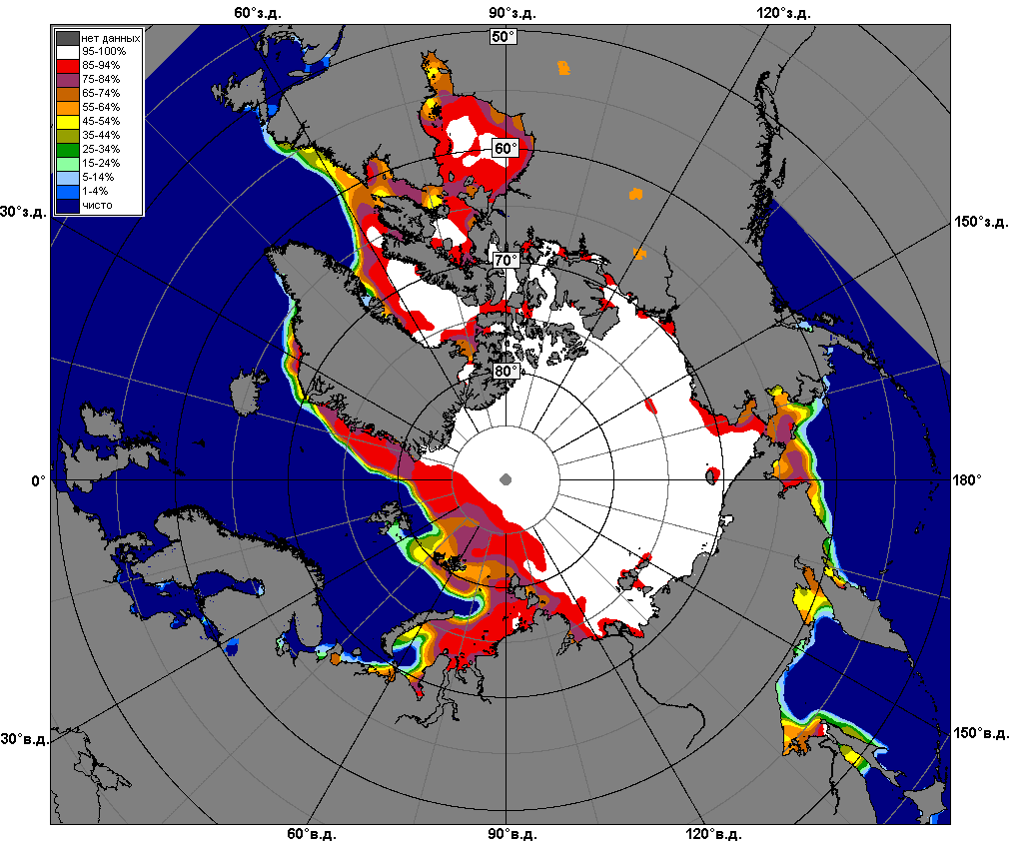 | 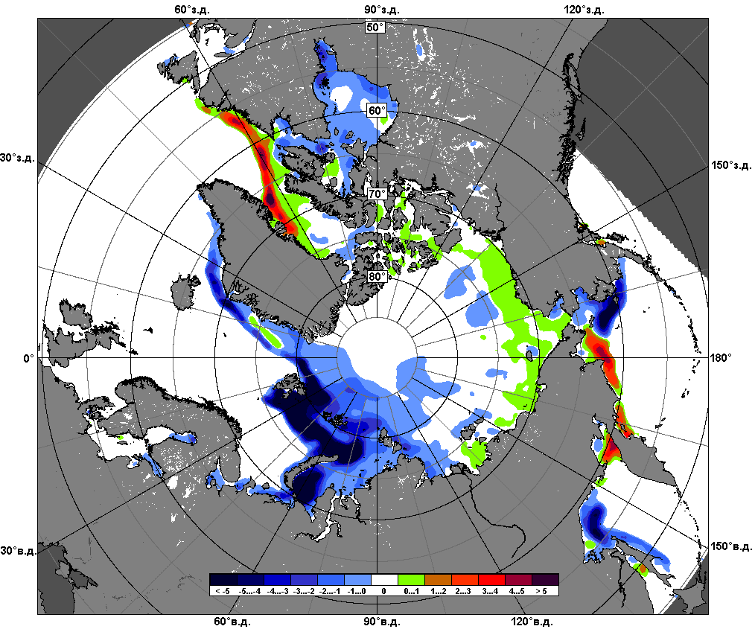 | 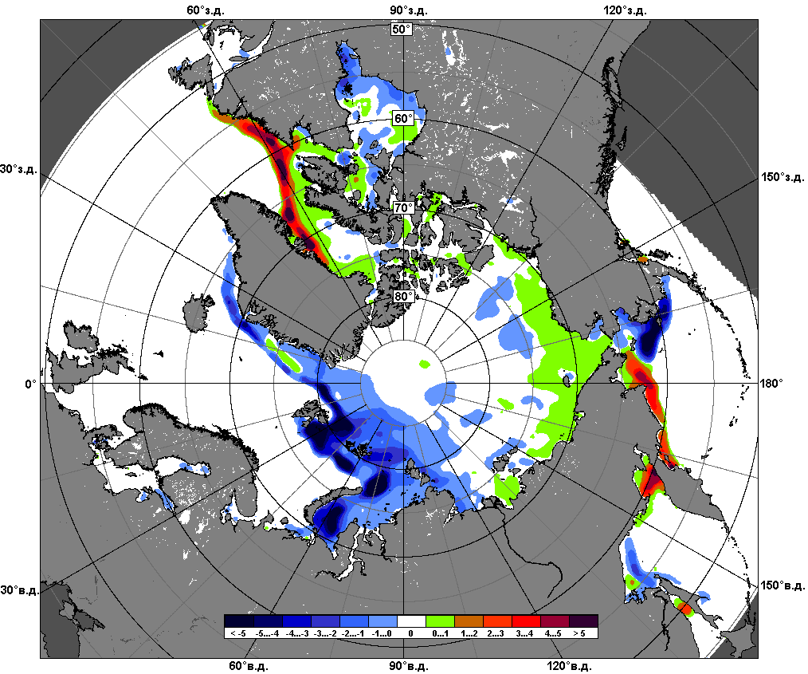
 | 28.12 – 03.01
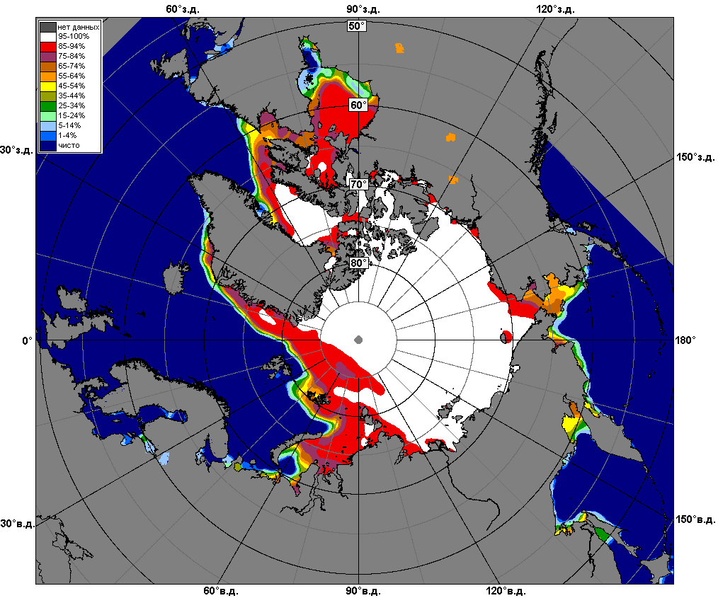 | 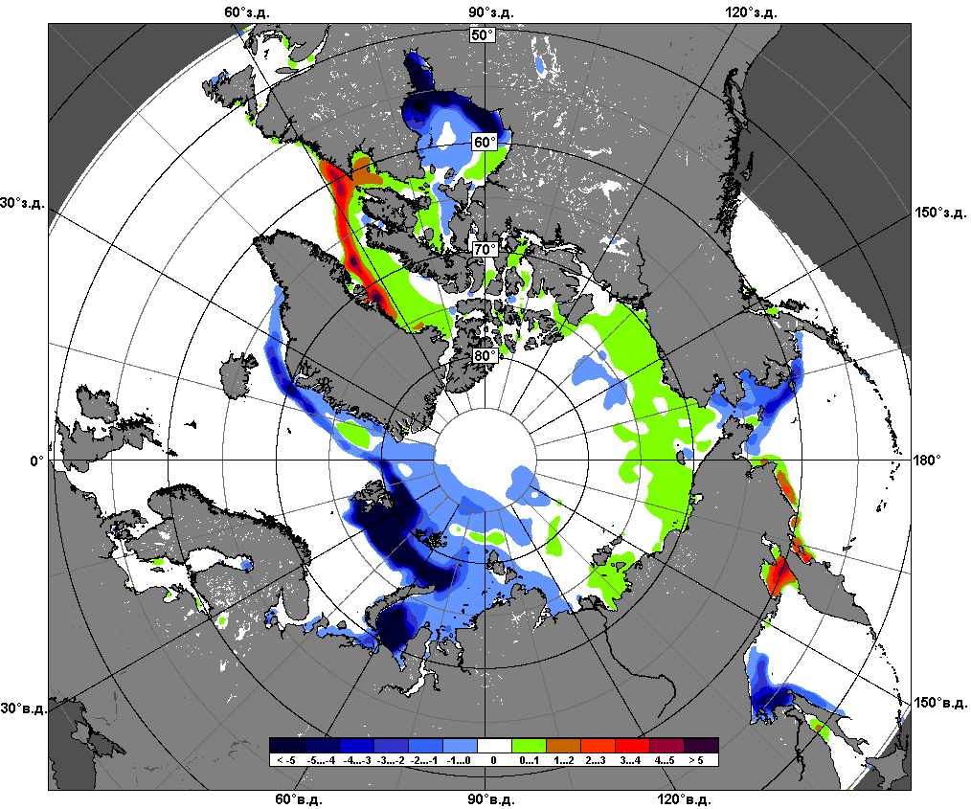 | 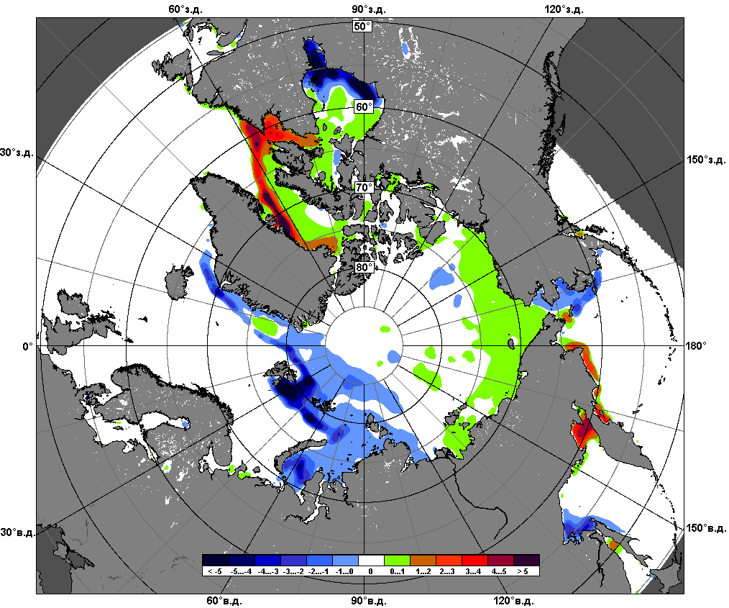
 | 04.12 – 03.01

Рисунок 6 – Медианные распределения сплоченности льда за текущие 7 и 30-дневные промежутки и её разности относительно медианного распределения за те же месяца за периоды 1979-2016 (центр) и 2006-2016 гг. (справа) на основе расчетов по данным SSMR-SSM/I-SSMIS-AMSR2, алгоритмы NASATEAM/BOOTSTRAP.

Южный океан

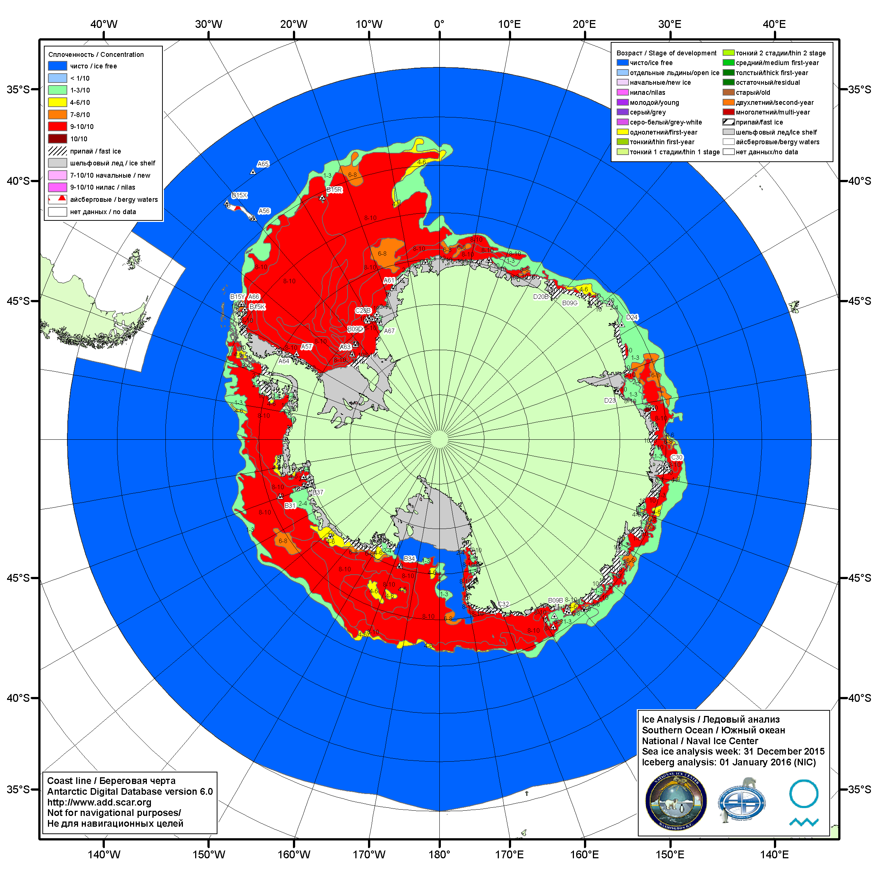

Рисунок 7а – Ледовая карта Южного океана (цветовая окраска по общей сплоченности) и расположение крупных айсбергов на основе информации совместного ледового анализа НЛЦ США, ААНИИ и НМИ (Норвегия) за 31.12.2015.

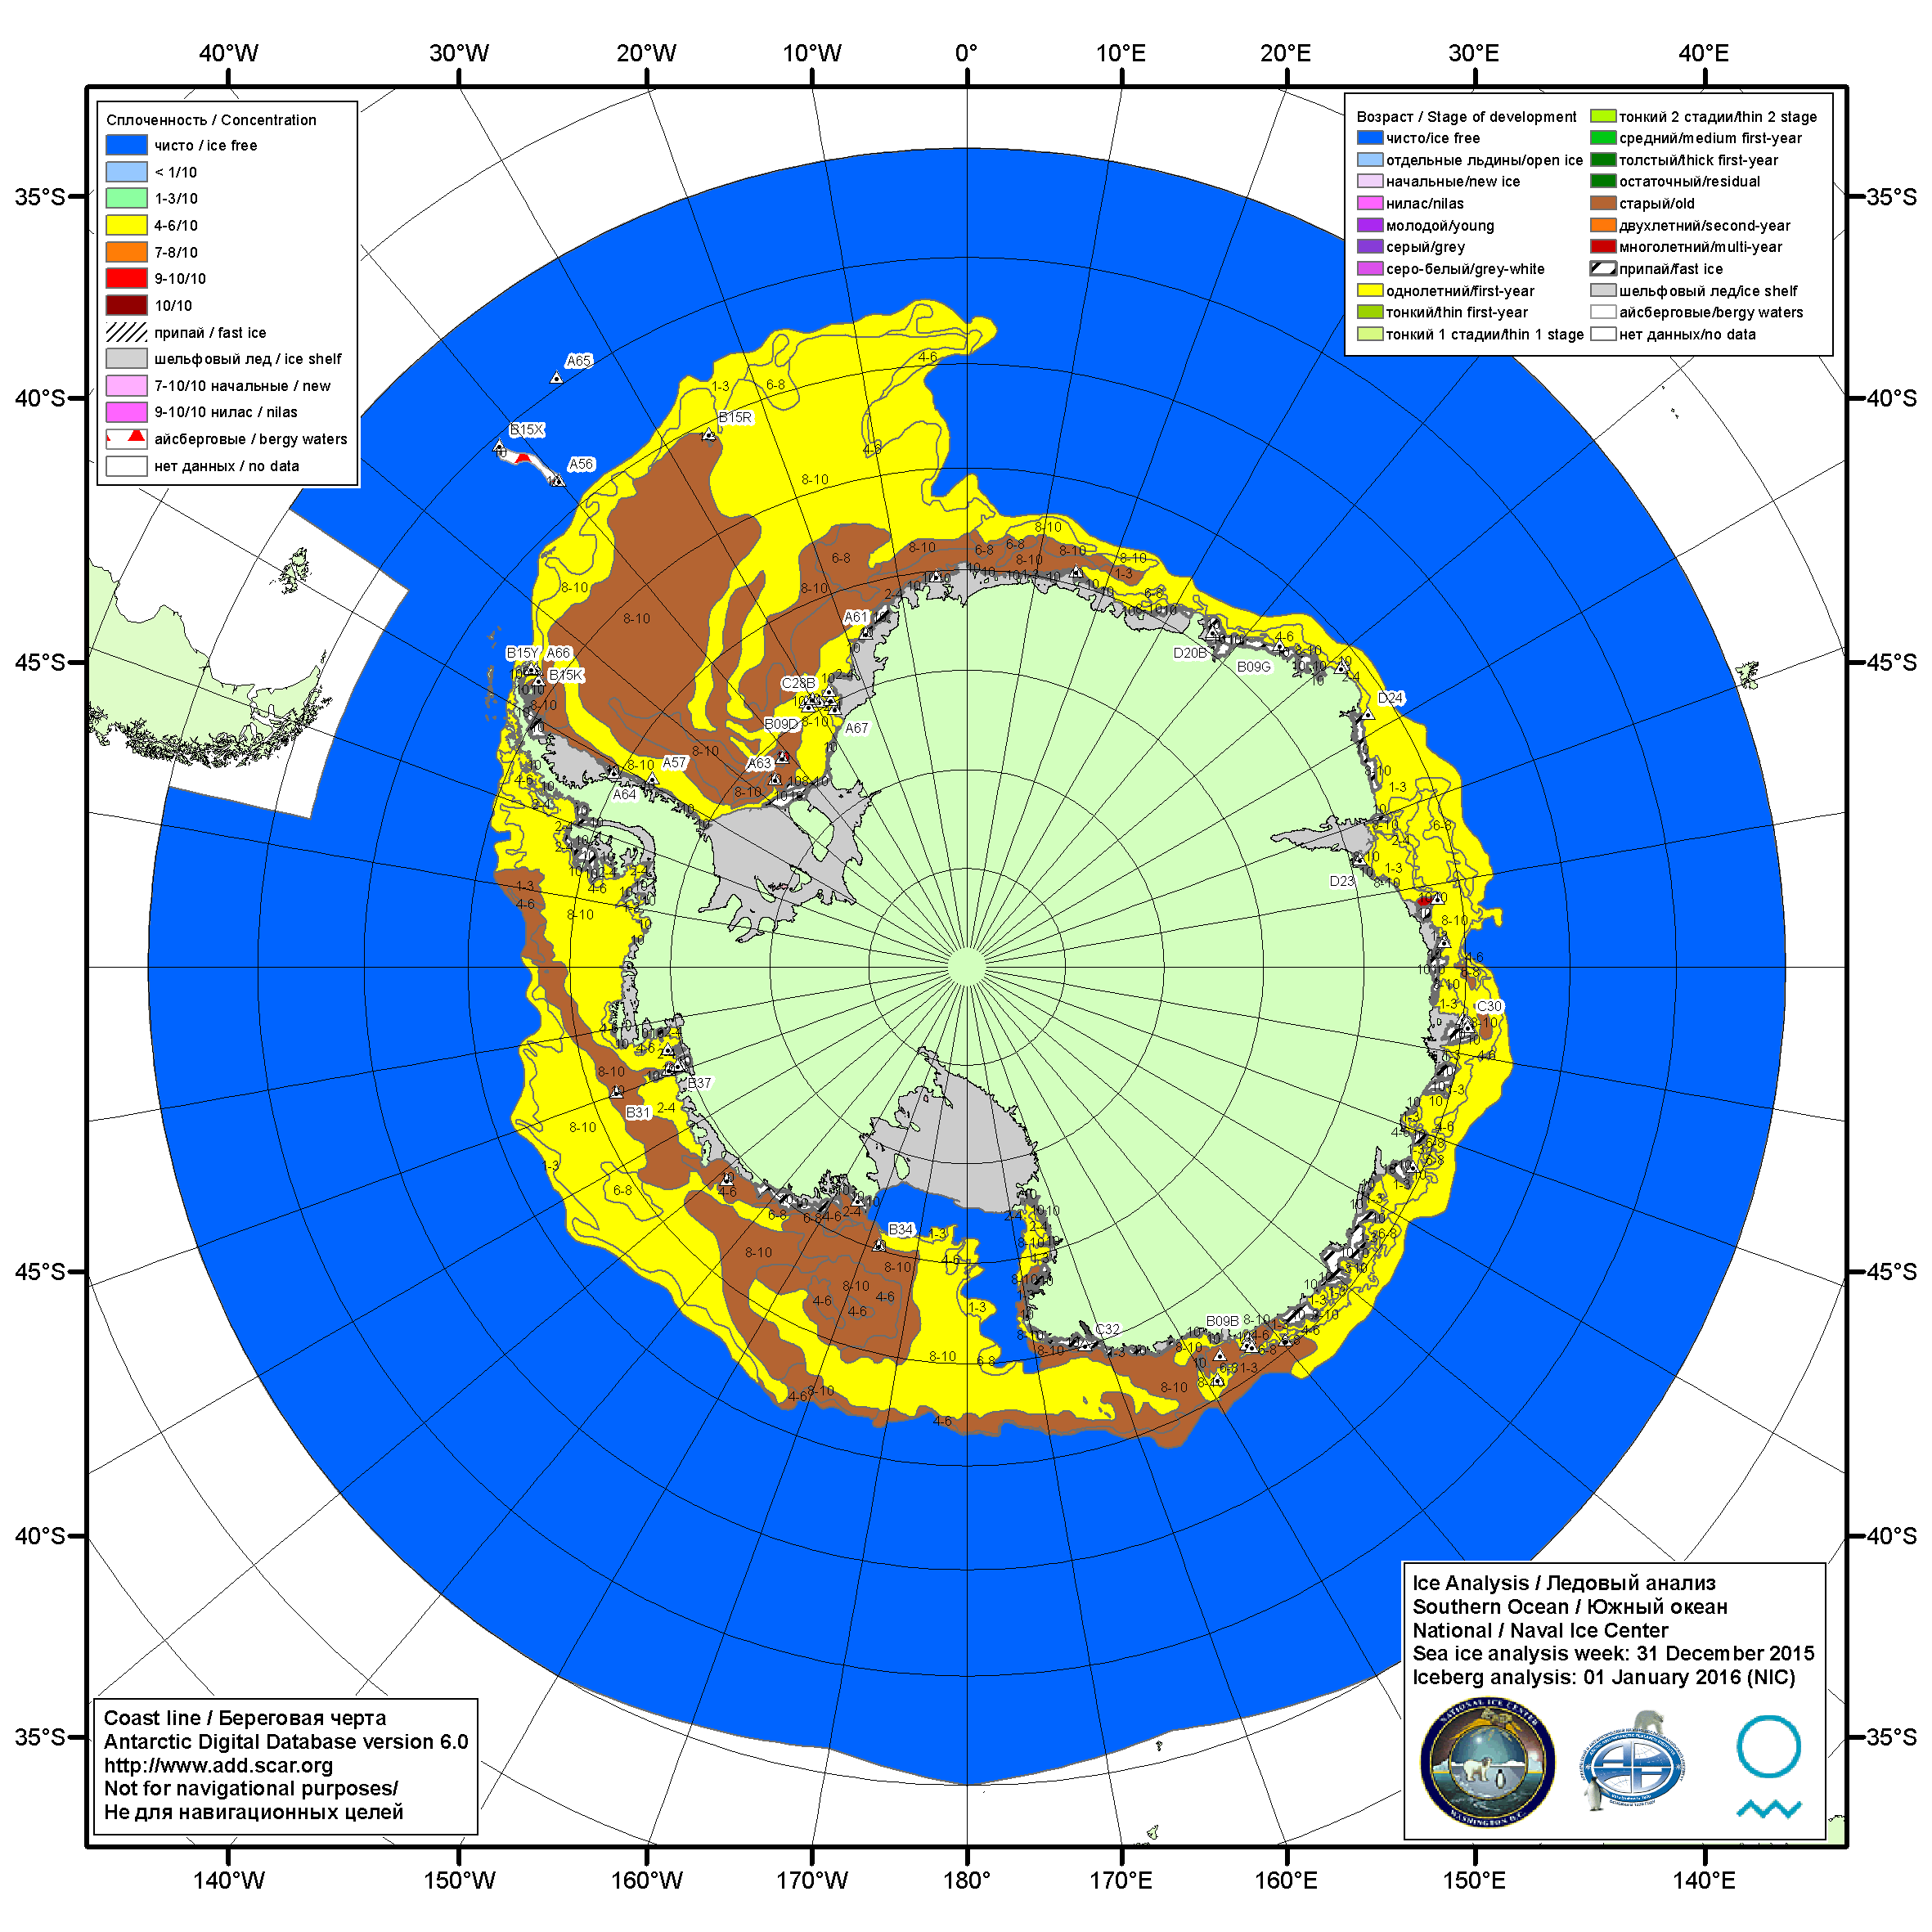

Рисунок 7б – Ледовая карта Южного океана (цветовая окраска по возрасту) и расположение крупных айсбергов на основе информации совместного ледового анализа НЛЦ США, ААНИИ и НМИ (Норвегия) за 31.12.2015.

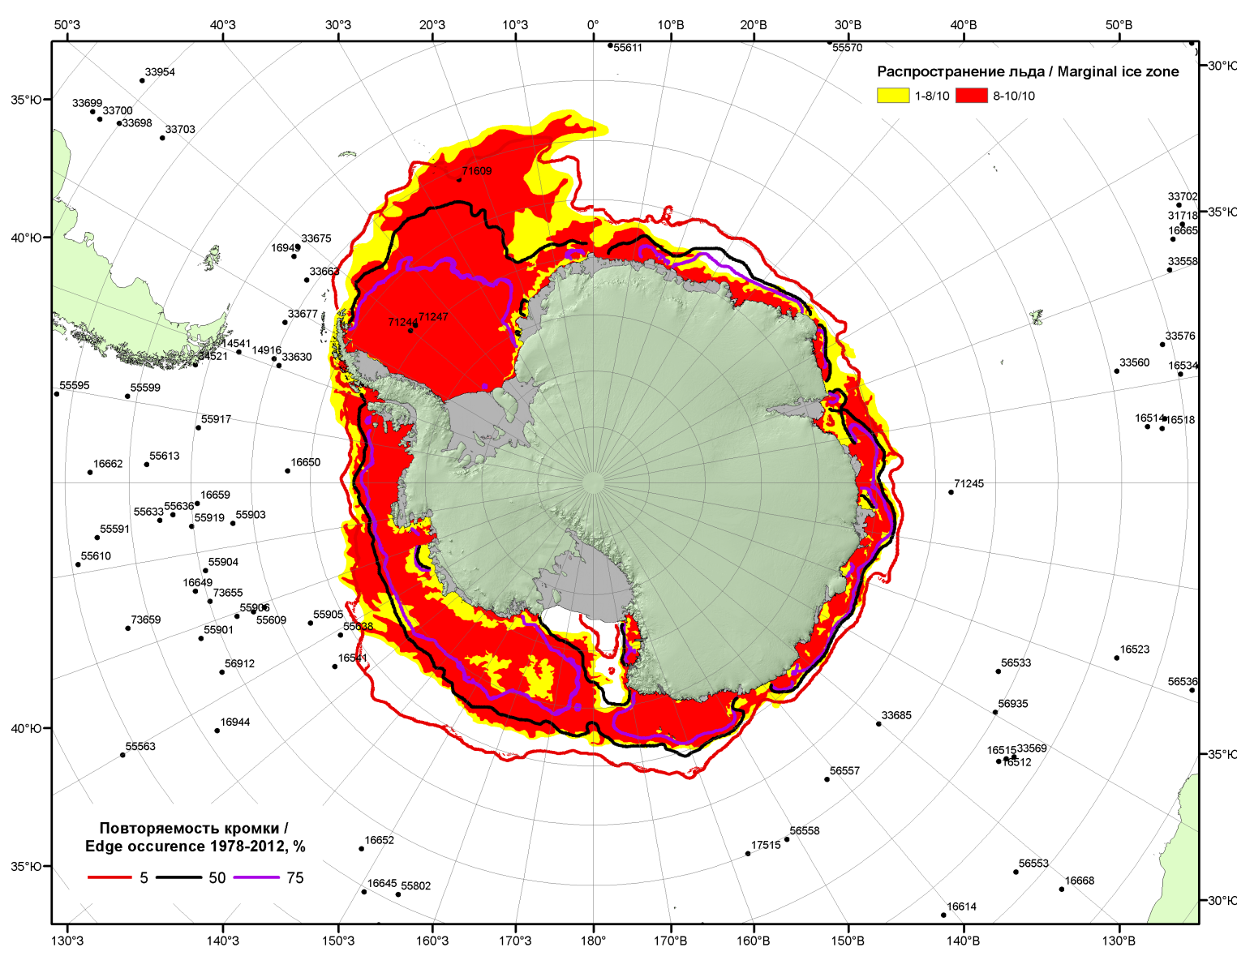

Рисунок 7в – Положение кромки льда и зон разреженных (<8/10) и сплоченных (≥8/10) льдов Южного океана за 04.01.2016 г. на основе ледового анализа Национального Ледового Центра США, положение метеорологический дрейфующих буев IABP и Argos на 05.01.2016T1200+00 и повторяемость кромки за 01-05.01 за период 1979-2014 гг. по наблюдениям SSMR-SSM/I-SSMIS (алгоритм NASATEAM)

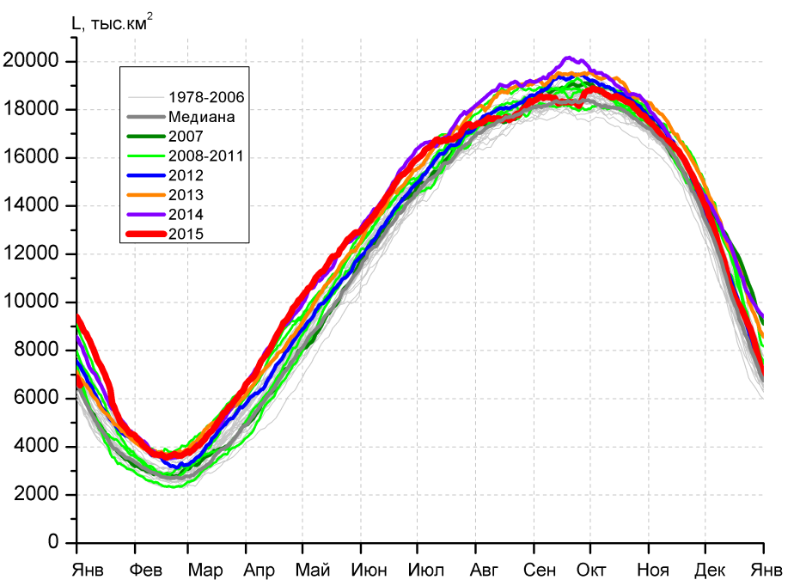 | 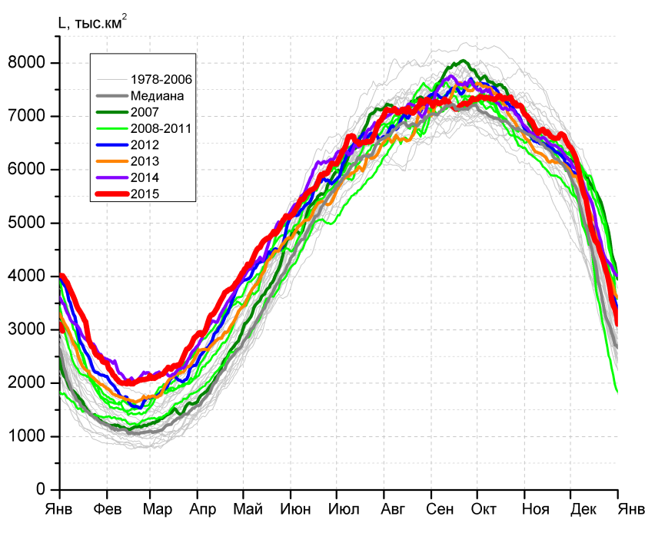
а) | б)
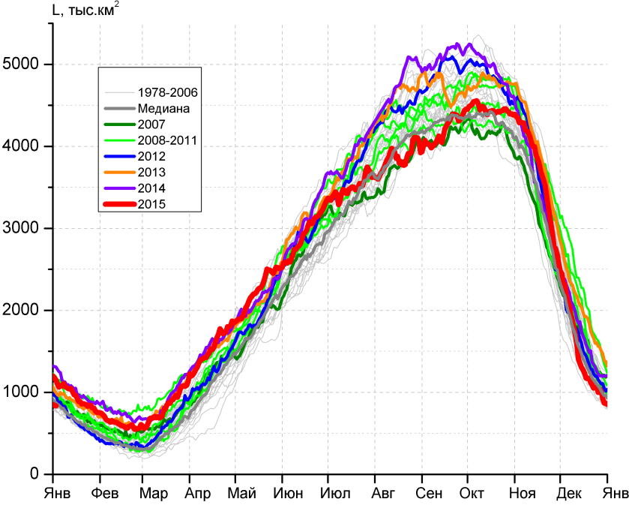 | 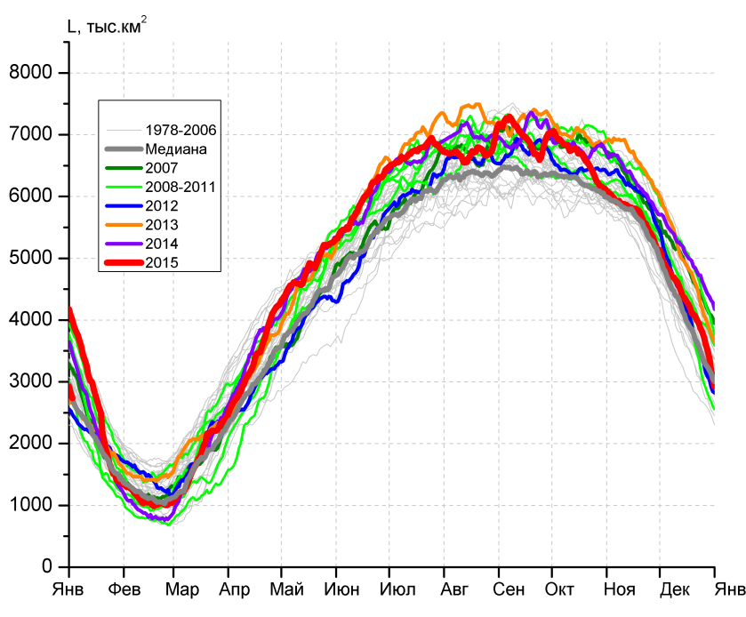
в) | г)

Рисунок 8 – Ежедневные оценки сезонного хода ледовитости Южного Океана и меридиональных секторов за период 26.10.1978 – 03.01.2016 по годам на основе расчетов по данным SSMR-SSM/I-SSMIS-AMSR2, алгоритм NASATEAM/BOOTSTRAP: а) Южный Океан, б) Атлантический сектор (60°W-30°E, море Уэдделла), в) Индоокеанский сектор (30°E-150°E, моря Космонавтов, Содружества, Моусона), г) Тихоокеанский сектор (150°E-60°W, моря Росса, Беллинсгаузена)

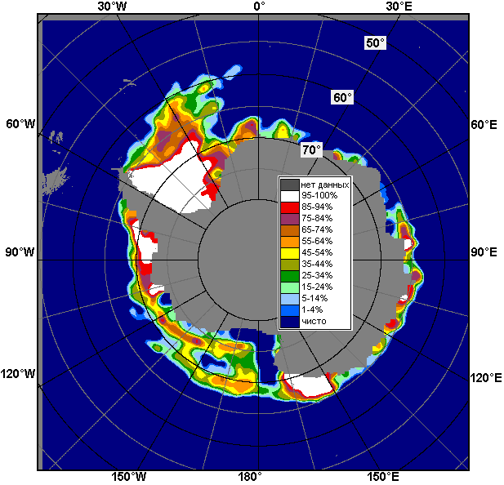 | 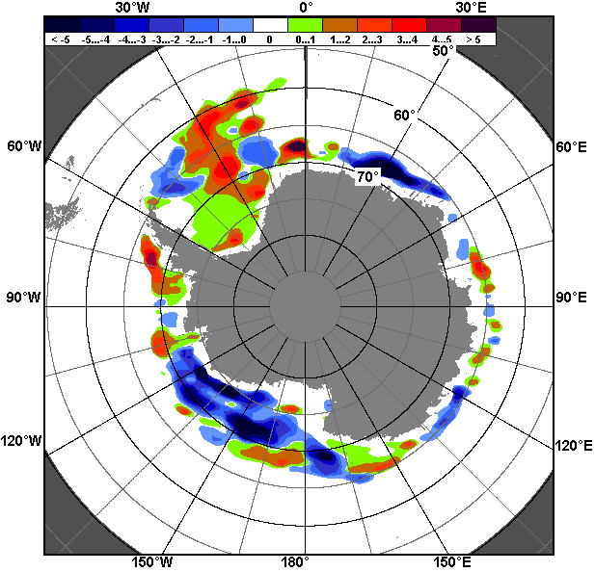 | 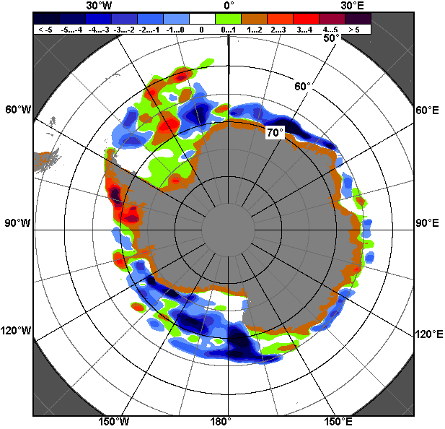
28.12 – 03.01
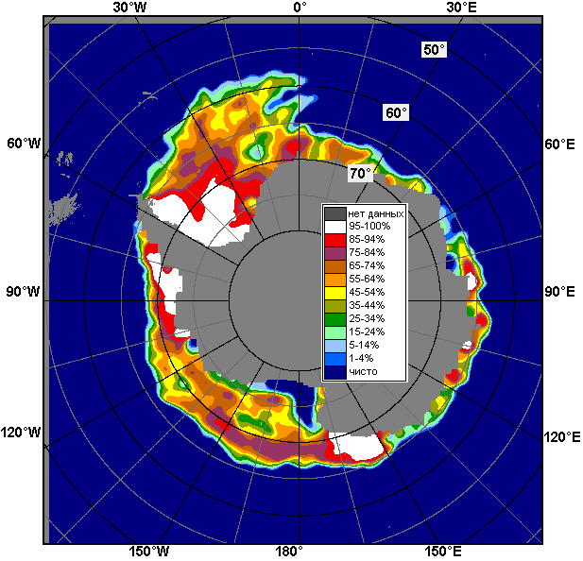 | 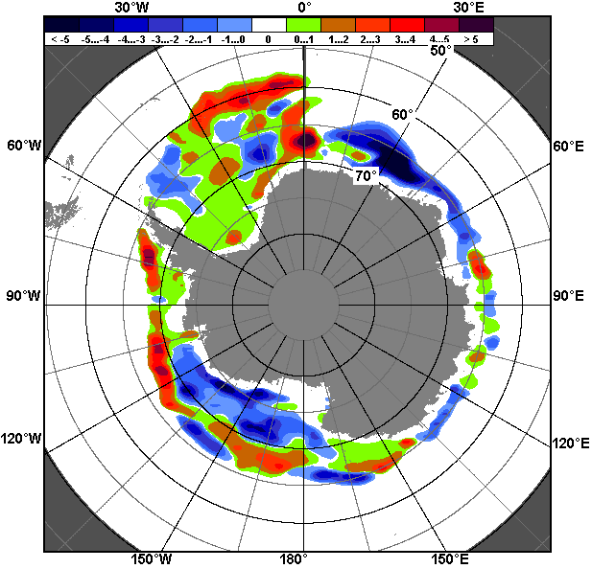 | 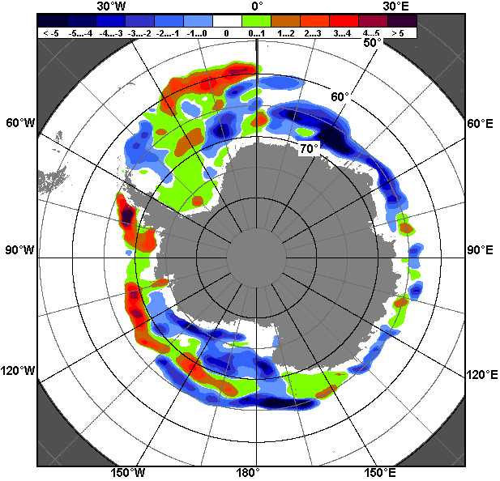
04.12 – 03.01

Рисунок 9 – Медианные распределения общей сплоченности льда за текущие 7 и 30-дневные промежутки (слева) и её разности относительно медианного распределения за тот же месяц за периоды 1978-2016 (центр) и 2006-2016 гг. (справа) на основе расчетов по данным SSMR-SSM/I-SSMIS-AMSR2, алгоритм NASATEAM/BOOTSTRAP

Таблица 4 – Динамика изменения значений ледовитости по сравнению с предыдущей неделей для морей Южного океана за 28 декабря 2015 г. – 03 января 2016 г. по данным наблюдений SSMR-SSM/I-SSMIS
Регион | Южный Океан | Атлантический сектор | Индоокеанский сектор | Тихоокеанский сектор
Разность | -1804.3 | -855.7 | -174.8 | -773.9
тыс.кв.км/сут. | -257.8 | -122.2 | -25.0 | -110.6

Таблица 5 - Медианные значения ледовитости для Южного океана и 3 меридиональных секторов за текущие 30 и 7-дневные интервалы и её аномалии от 2011-2015 гг. и интервалов 2006-2016 гг. и 1978-2016 гг. по данным наблюдений SSMR-SSM/I-SSMIS-AMSR2, алгоритм NASATEAM/BOOTSTRAP
Южный Океан
Месяц | S, тыс. км² | Аномалии, тыс км²/%
 |  | 2011 г | 2012 г | 2013 г | 2014 г | 2015 г | 2006-2016гг | 1978-2016гг
04.12-03.01 | 9950.5 | -578.0 | -623.3 | -1.3 | -1293.0 | -1483.9 | -475.5 | 37.5
 |  | -5.5 | -5.9 | 0.0 | -11.5 | -13.0 | -4.6 | 0.4
28.12-03.01 | 7232.8 | 62.7 | -513.2 | -113.1 | -1523.2 | -2254.6 | -612.2 | -86.5
 |  | 0.9 | -6.6 | -1.5 | -17.4 | -23.8 | -7.8 | -1.2
Атлантический сектор (60°W-30°E, море Уэдделла)
Месяц | S, тыс. км² | Аномалии, тыс км²/%
 |  | 2011 г | 2012 г | 2013 г | 2014 г | 2015 г | 2006-2016гг | 1978-2016гг
04.12-03.01 | 4578.3 | 932.7 | -586.4 | -38.2 | -136.5 | -348.4 | -24.2 | 238.5
 |  | 25.6 | -11.4 | -0.8 | -2.9 | -7.1 | -0.5 | 5.5
28.12-03.01 | 3262.7 | 1291.7 | -830.7 | -180.5 | -404.2 | -799.6 | -97.6 | 233.9
 |  | 65.5 | -20.3 | -5.2 | -11.0 | -19.7 | -2.9 | 7.7
Индоокеанский сектор (30°E-150°E, моря Космонавтов, Содружества, Моусона)
Месяц | S, тыс. км² | Аномалии, тыс км²/%
 |  | 2011 г | 2012 г | 2013 г | 2014 г | 2015 г | 2006-2016гг | 1978-2016гг
04.12-03.01 | 1330.9 | -722.4 | -215.9 | -127.0 | -543.1 | -287.7 | -287.8 | -179.1
 |  | -35.2 | -14.0 | -8.7 | -29.0 | -17.8 | -17.8 | -11.9
28.12-03.01 | 885.5 | -421.6 | -139.6 | -166.6 | -497.8 | -304.0 | -228.1 | -145.7
 |  | -32.3 | -13.6 | -15.8 | -36.0 | -25.6 | -20.5 | -14.1
Тихоокеанский сектор (150°E-60°W, моря Росса, Беллинсгаузена)
Месяц | S, тыс. км² | Аномалии, тыс км²/%
 |  | 2011 г | 2012 г | 2013 г | 2014 г | 2015 г | 2006-2016гг | 1978-2016гг
04.12-03.01 | 4041.3 | -788.4 | 179.0 | 163.9 | -613.4 | -847.9 | -163.6 | -21.9
 |  | -16.3 | 4.6 | 4.2 | -13.2 | -17.3 | -3.9 | -0.5
28.12-03.01 | 3084.5 | -807.4 | 457.2 | 234.0 | -621.2 | -1151.0 | -286.5 | -174.8
 |  | -20.7 | 17.4 | 8.2 | -16.8 | -27.2 | -8.5 | -5.4
Таблица 6 – Экстремальные и средние значения ледовитости для Южного океана и 3 меридиональных секторов за текущий 7-дневный интервал по данным наблюдений SSMR-SSM/I-SSMIS-AMSR2, алгоритм NASATEAM/BOOTSTRAP
Южный Океан
Месяц | Минимальное знач. | Максимальное знач. | Среднее знач. | Медиана
28.12-03.01 | 5698.9  03.01.1980 | 9817.7  28.12.2007 | 7319.3 | 7216.9
Атлантический сектор (60°W-30°E, море Уэдделла)
Месяц | Минимальное знач. | Максимальное знач. | Среднее знач. | Медиана
28.12-03.01 | 1667.0  03.01.1999 | 4432.1  28.12.2007 | 3028.8 | 2955.1
Индоокеанский сектор (30°E-150°E, моря Космонавтов, Содружества, Моусона)
Месяц | Минимальное знач. | Максимальное знач. | Среднее знач. | Медиана
28.12-03.01 | 760.3  03.01.2004 | 1500.6  28.12.2013 | 1031.2 | 1012.2
Тихоокеанский сектор (150°E-60°W, моря Росса, Беллинсгаузена)
Месяц | Минимальное знач. | Максимальное знач. | Среднее знач. | Медиана
28.12-03.01 | 2269.3  03.01.1980 | 4425.7  28.12.2014 | 3259.3 | 3225.6

Приложение 1 – Статистические значения ледовитостей по отдельным акваториям Северной Полярной Области и Южного океана

Таблица 7 – Средние, аномалии среднего и экстремальные значения ледовитостей для Северной полярной области и её отдельных акваторий за текущие 7-дневный (неделя) и 30-дневный промежутки времени по данным наблюдений SSMR-SSM/I-SSMIS-AMSR2, алгоритм NASATEAM/BOOTSTRAP за период 1978-2016 гг.
28.12-03.01
Регион | S, тыс. км² | Аномалии, тыс км²/% |  |  |  |  |  |  | 1978-2016гг
 |  | 2011 г | 2012 г | 2013 г | 2014 г | 2015 г | 2006-2016гг | 1978-2016гг | Минимум дата | Максимум дата | Среднее | Медиана
Сев. полярная область | 12809.3 | 68.5 | -412.3 | -107.1 | -138.3 | -206.9 | -233.1 | -917.1 | 12511.7  28.12.2010 | 15113.6  02.01.1979 | 13726.3 | 13761.0
 |  | 0.5 | -3.1 | -0.8 | -1.1 | -1.6 | -1.8 | -6.7
Сектор 45°W-95°E | 2518.6 | -855.3 | -212.1 | -224.2 | -459.9 | -623.9 | -424.7 | -858.6 | 2418.0  03.01.2016 | 4385.7  02.01.1979 | 3377.2 | 3403.4
 |  | -25.3 | -7.8 | -8.2 | -15.4 | -19.9 | -14.4 | -25.4
Гренландское море | 548.7 | -89.3 | -58.4 | -138.3 | -97.2 | -103.0 | -92.2 | -193.4 | 503.0  29.12.2002 | 1072.1  03.01.1989 | 742.0 | 702.4
 |  | -14.0 | -9.6 | -20.1 | -15.1 | -15.8 | -14.4 | -26.1
Баренцево море | 250.5 | -367.9 | -119.0 | -18.2 | -179.0 | -272.6 | -170.0 | -388.2 | 191.8  03.01.2016 | 1068.3  31.12.1978 | 638.7 | 655.5
 |  | -59.5 | -32.2 | -6.8 | -41.7 | -52.1 | -40.4 | -60.8
Карское море | 729.0 | -110.2 | 37.6 | -7.8 | -110.2 | -110.2 | -63.9 | -95.7 | 616.7  28.12.2011 | 839.2  28.12.1978 | 824.7 | 839.2
 |  | -13.1 | 5.4 | -1.1 | -13.1 | -13.1 | -8.1 | -11.6
Сектор 95°E-170°W | 4142.7 | 311.2 | -203.2 | 11.5 | 344.0 | 217.4 | 76.3 | -57.4 | 3665.1  28.12.2010 | 4720.3  02.01.1979 | 4200.1 | 4200.8
 |  | 8.1 | -4.7 | 0.3 | 9.1 | 5.5 | 1.9 | -1.4
Море Лаптевых | 674.3 | 0.0 | 0.0 | 0.0 | 0.0 | 0.0 | 0.0 | 0.0 | 673.6  28.12.2007 | 674.3  28.12.1978 | 674.3 | 674.3
 |  | 0.0 | 0.0 | 0.0 | 0.0 | 0.0 | 0.0 | 0.0
Восточно-Сибирское море | 915.1 | 0.0 | 0.0 | 0.0 | 0.0 | 0.0 | 0.0 | 0.0 | 914.5  30.12.1979 | 915.1  28.12.1978 | 915.1 | 915.1
 |  | 0.0 | 0.0 | 0.0 | 0.0 | 0.0 | 0.0 | 0.0
Чукотское море | 597.3 | 0.0 | 0.0 | 0.0 | 0.0 | 0.0 | 0.0 | 0.0 | 591.8  28.12.1983 | 597.3  28.12.1978 | 597.3 | 597.3
 |  | 0.0 | 0.0 | 0.0 | 0.0 | 0.0 | 0.0 | 0.0
Берингово море | 455.2 | -0.1 | -196.5 | -169.8 | 62.2 | 220.3 | -46.7 | -32.2 | 173.6  28.12.1983 | 836.5  03.01.2000 | 487.4 | 489.7
 |  | 0.0 | -30.2 | -27.2 | 15.8 | 93.8 | -9.3 | -6.6
Сектор 170°W-45°W | 6147.9 | 612.6 | 3.0 | 105.6 | -22.3 | 199.7 | 115.2 | -1.1 | 5475.7  29.12.2010 | 6671.5  03.01.1983 | 6149.0 | 6148.0
 |  | 11.1 | 0.0 | 1.7 | -0.4 | 3.4 | 1.9 | 0.0
Море Бофорта | 486.6 | 0.0 | 0.0 | 0.0 | 0.0 | 0.0 | 0.0 | 0.0 | 486.6  28.12.1978 | 486.6  28.12.1978 | 486.6 | 486.6
 |  | 0.0 | 0.0 | 0.0 | 0.0 | 0.0 | 0.0 | 0.0
Гудзонов залив | 835.7 | 145.7 | -2.5 | -2.6 | -2.9 | -3.3 | 10.7 | 6.5 | 645.0  29.12.2010 | 839.0  28.12.1978 | 829.2 | 839.0
 |  | 21.1 | -0.3 | -0.3 | -0.3 | -0.4 | 1.3 | 0.8
Море Лабрадор | 155.2 | 139.3 | 93.9 | 132.0 | -20.7 | 44.1 | 73.4 | 31.3 | 1.5  30.12.2001 | 355.0  03.01.1985 | 123.9 | 114.2
 |  | 875.3 | 153.2 | 568.6 | -11.8 | 39.7 | 89.6 | 25.2
Дейвисов пролив | 450.6 | 248.7 | 31.7 | 127.9 | 77.3 | 104.8 | 97.3 | 58.3 | 178.6  28.12.2010 | 685.5  03.01.1983 | 392.3 | 382.6
 |  | 123.1 | 7.6 | 39.6 | 20.7 | 30.3 | 27.5 | 14.9
Канадский архипелаг | 1190.1 | 163.7 | 10.3 | 0.1 | 0.1 | 1.5 | 16.3 | 5.2 | 1010.4  29.12.2010 | 1190.1  28.12.1978 | 1184.9 | 1190.1
 |  | 15.9 | 0.9 | 0.0 | 0.0 | 0.1 | 1.4 | 0.4
04.12-03.01
Регион | S, тыс. км² | Аномалии, тыс км²/% |  |  |  |  |  |  | 1978-2016гг
 |  | 2011 г | 2012 г | 2013 г | 2014 г | 2015 г | 2006-2016гг | 1978-2016гг | Минимум дата | Максимум дата | Среднее | Медиана
Сев. полярная область | 12271.4 | 153.0 | -120.7 | 109.4 | -79.6 | -241.9 | -94.5 | -811.8 | 10963.7  04.12.2006 | 15113.6  02.01.1979 | 13083.2 | 13116.9
 |  | 1.3 | -1.0 | 0.9 | -0.6 | -1.9 | -0.8 | -6.2
Сектор 45°W-95°E | 2521.0 | -699.3 | -98.8 | -28.4 | -393.0 | -476.6 | -301.0 | -717.2 | 2274.9  04.12.2012 | 4385.7  02.01.1979 | 3238.2 | 3249.4
 |  | -21.7 | -3.8 | -1.1 | -13.5 | -15.9 | -10.7 | -22.1
Гренландское море | 554.6 | -83.4 | -62.7 | -79.5 | -101.8 | -49.7 | -65.8 | -158.1 | 464.7  07.12.2002 | 1074.8  25.12.1988 | 712.8 | 666.7
 |  | -13.1 | -10.2 | -12.5 | -15.5 | -8.2 | -10.6 | -22.2
Баренцево море | 209.4 | -344.1 | -102.3 | -37.4 | -161.7 | -270.8 | -155.1 | -370.9 | 86.8  05.12.2015 | 1068.3  31.12.1978 | 580.2 | 606.1
 |  | -62.2 | -32.8 | -15.2 | -43.6 | -56.4 | -42.6 | -63.9
Карское море | 740.3 | -85.7 | 119.9 | 124.9 | -73.2 | -89.8 | -24.7 | -70.7 | 478.2  17.12.2012 | 839.2  04.12.1978 | 811.0 | 839.2
 |  | -10.4 | 19.3 | 20.3 | -9.0 | -10.8 | -3.2 | -8.7
Сектор 95°E-170°W | 3886.8 | 212.5 | -150.5 | 100.5 | 290.9 | 175.6 | 85.3 | -51.2 | 3163.4  04.12.2007 | 4720.3  02.01.1979 | 3938.0 | 3930.9
 |  | 5.8 | -3.7 | 2.7 | 8.1 | 4.7 | 2.2 | -1.3
Море Лаптевых | 674.3 | 0.0 | 0.0 | 0.0 | 0.0 | 0.0 | 0.0 | 0.0 | 673.0  09.12.1991 | 674.3  04.12.1978 | 674.3 | 674.3
 |  | 0.0 | 0.0 | 0.0 | 0.0 | 0.0 | 0.0 | 0.0
Восточно-Сибирское море | 915.1 | 0.0 | 0.0 | 0.0 | 0.0 | 0.0 | 0.8 | 0.2 | 851.1  05.12.2007 | 915.1  04.12.1978 | 914.9 | 915.1
 |  | 0.0 | 0.0 | 0.0 | 0.0 | 0.0 | 0.1 | 0.0
Чукотское море | 593.6 | 5.9 | -3.7 | -3.7 | 33.5 | 38.4 | 19.7 | 3.9 | 231.4  04.12.2007 | 597.3  04.12.1979 | 589.7 | 597.3
 |  | 1.0 | -0.6 | -0.6 | 6.0 | 6.9 | 3.4 | 0.7
Берингово море | 342.0 | 94.7 | -98.0 | -118.0 | 122.0 | 149.4 | -3.6 | -35.6 | 50.5  07.12.2013 | 836.5  03.01.2000 | 377.6 | 362.5
 |  | 38.3 | -22.3 | -25.6 | 55.4 | 77.6 | -1.0 | -9.4
Сектор 170°W-45°W | 5863.6 | 639.7 | 128.7 | 37.2 | 22.5 | 59.1 | 121.2 | -43.4 | 4550.3  04.12.2010 | 6671.5  03.01.1983 | 5907.0 | 5945.5
 |  | 12.2 | 2.2 | 0.6 | 0.4 | 1.0 | 2.1 | -0.7
Море Бофорта | 486.6 | 0.0 | 0.0 | 0.0 | 0.0 | 0.0 | 0.0 | 0.0 | 483.4  04.12.2003 | 486.6  04.12.1978 | 486.6 | 486.6
 |  | 0.0 | 0.0 | 0.0 | 0.0 | 0.0 | 0.0 | 0.0
Гудзонов залив | 692.2 | 122.7 | -50.9 | -72.2 | -106.8 | -139.5 | -47.1 | -75.9 | 134.5  04.12.1998 | 839.0  04.12.1978 | 768.2 | 839.0
 |  | 21.5 | -6.9 | -9.4 | -13.4 | -16.8 | -6.4 | -9.9
Море Лабрадор | 73.5 | 61.5 | 41.3 | 56.6 | -4.8 | 14.8 | 34.2 | 5.5 | 0.0  08.12.2006 | 355.0  03.01.1985 | 68.0 | 36.8
 |  | 509.7 | 128.5 | 333.5 | -6.2 | 25.1 | 86.8 | 8.1
Дейвисов пролив | 405.1 | 250.8 | 77.6 | 113.5 | 78.0 | 97.1 | 103.2 | 62.0 | 74.2  04.12.2010 | 685.5  03.01.1983 | 343.1 | 330.2
 |  | 162.5 | 23.7 | 38.9 | 23.8 | 31.5 | 34.2 | 18.1
Канадский архипелаг | 1189.2 | 197.4 | 96.3 | 28.6 | 13.3 | 14.4 | 51.6 | 26.7 | 866.4  04.12.2010 | 1190.1  04.12.1978 | 1162.5 | 1190.1
 |  | 19.9 | 8.8 | 2.5 | 1.1 | 1.2 | 4.5 | 2.3
Таблица 8 – Средние, аномалии среднего и экстремальные значения ледовитостей для Южного океана и его отдельных акваторий за текущие 7-дневный (неделя) и 30-дневный промежутки времени по данным наблюдений SSMR-SSM/I-SSMIS-AMSR2, алгоритм NASATEAM/BOOTSTRAP за период 1978-2016 гг.

28.12-03.01
Регион | S, тыс. км² | Аномалии, тыс км²/% |  |  |  |  |  |  | 1978-2016гг
 |  | 2011 г | 2012 г | 2013 г | 2014 г | 2015 г | 2006-2016гг | 1978-2016гг | Минимум дата | Максимум дата | Среднее | Медиана
Южный Океан | 7232.8 | 62.7 | -513.2 | -113.1 | -1523.2 | -2254.6 | -612.2 | -86.5 | 5698.9  03.01.1980 | 9817.7  28.12.2007 | 7319.3 | 7216.9
 |  | 0.9 | -6.6 | -1.5 | -17.4 | -23.8 | -7.8 | -1.2
Атлантический сектор | 3262.7 | 1291.7 | -830.7 | -180.5 | -404.2 | -799.6 | -97.6 | 233.9 | 1667.0  03.01.1999 | 4432.1  28.12.2007 | 3028.8 | 2955.1
 |  | 65.5 | -20.3 | -5.2 | -11.0 | -19.7 | -2.9 | 7.7
Западная часть моря Уэдделла | 1866.5 | 500.3 | -52.6 | -377.0 | -241.3 | -226.9 | -11.3 | 87.1 | 1104.2  03.01.2002 | 2283.1  28.12.2012 | 1779.4 | 1841.0
 |  | 36.6 | -2.7 | -16.8 | -11.4 | -10.8 | -0.6 | 4.9
Восточная часть моря Уэдделла | 1396.3 | 791.4 | -778.1 | 196.4 | -162.9 | -572.7 | -86.3 | 146.8 | 376.7  03.01.1999 | 2539.3  28.12.2008 | 1249.5 | 1194.3
 |  | 130.8 | -35.8 | 16.4 | -10.4 | -29.1 | -5.8 | 11.7
Индоокеанский сектор | 885.5 | -421.6 | -139.6 | -166.6 | -497.8 | -304.0 | -228.1 | -145.7 | 760.3  03.01.2004 | 1500.6  28.12.2013 | 1031.2 | 1012.2
 |  | -32.3 | -13.6 | -15.8 | -36.0 | -25.6 | -20.5 | -14.1
Море Космонавтов | 106.7 | -415.8 | -118.5 | -66.0 | -100.2 | -115.6 | -144.6 | -137.0 | 73.5  03.01.1998 | 637.2  28.12.2010 | 243.7 | 233.8
 |  | -79.6 | -52.6 | -38.2 | -48.4 | -52.0 | -57.5 | -56.2
Море Содружества | 245.0 | -147.1 | -18.5 | 99.0 | -194.0 | -93.6 | -43.2 | 4.2 | 91.8  02.01.1994 | 474.3  29.12.2013 | 240.8 | 226.0
 |  | -37.5 | -7.0 | 67.8 | -44.2 | -27.6 | -15.0 | 1.7
Море Моусона | 533.8 | 141.2 | -2.6 | -199.6 | -203.6 | -94.8 | -40.3 | -12.9 | 372.9  03.01.2011 | 779.3  28.12.2013 | 546.7 | 545.1
 |  | 36.0 | -0.5 | -27.2 | -27.6 | -15.1 | -7.0 | -2.4
Тихоокеанский сектор | 3084.5 | -807.4 | 457.2 | 234.0 | -621.2 | -1151.0 | -286.5 | -174.8 | 2269.3  03.01.1980 | 4425.7  28.12.2014 | 3259.3 | 3225.6
 |  | -20.7 | 17.4 | 8.2 | -16.8 | -27.2 | -8.5 | -5.4
Море Росса | 2490.0 | -1029.5 | 337.9 | 72.5 | -524.2 | -1341.2 | -450.2 | -306.9 | 1674.2  03.01.1980 | 3983.6  28.12.2014 | 2797.0 | 2749.2
 |  | -29.3 | 15.7 | 3.0 | -17.4 | -35.0 | -15.3 | -11.0
Море Беллинсгаузена | 594.5 | 222.2 | 119.3 | 161.5 | -97.1 | 190.3 | 163.6 | 132.2 | 252.4  03.01.1999 | 798.9  28.12.1986 | 462.3 | 446.5
 |  | 59.7 | 25.1 | 37.3 | -14.0 | 47.1 | 38.0 | 28.6

04.12-03.01
Регион | S, тыс. км² | Аномалии, тыс км²/% |  |  |  |  |  |  | 1978-2016гг
 |  | 2011 г | 2012 г | 2013 г | 2014 г | 2015 г | 2006-2016гг | 1978-2016гг | Минимум дата | Максимум дата | Среднее | Медиана
Южный Океан | 9950.5 | -578.0 | -623.3 | -1.3 | -1293.0 | -1483.9 | -475.5 | 37.5 | 5698.9  03.01.1980 | 14315.0  04.12.2010 | 9913.0 | 9819.8
 |  | -5.5 | -5.9 | 0.0 | -11.5 | -13.0 | -4.6 | 0.4
Атлантический сектор | 4578.3 | 932.7 | -586.4 | -38.2 | -136.5 | -348.4 | -24.2 | 238.5 | 1667.0  03.01.1999 | 6481.1  04.12.2002 | 4339.8 | 4349.1
 |  | 25.6 | -11.4 | -0.8 | -2.9 | -7.1 | -0.5 | 5.5
Западная часть моря Уэдделла | 1986.1 | 445.5 | 19.5 | -290.7 | -180.7 | -173.6 | 0.5 | 58.0 | 1104.2  03.01.2002 | 2368.1  04.12.1997 | 1928.1 | 1962.7
 |  | 28.9 | 1.0 | -12.8 | -8.3 | -8.0 | 0.0 | 3.0
Восточная часть моря Уэдделла | 2592.2 | 487.2 | -605.9 | 252.6 | 44.2 | -174.8 | -24.6 | 180.5 | 376.7  03.01.1999 | 4346.3  04.12.2008 | 2411.7 | 2372.1
 |  | 23.1 | -18.9 | 10.8 | 1.7 | -6.3 | -0.9 | 7.5
Индоокеанский сектор | 1330.9 | -722.4 | -215.9 | -127.0 | -543.1 | -287.7 | -287.8 | -179.1 | 760.3  03.01.2004 | 2996.8  04.12.2010 | 1510.0 | 1405.9
 |  | -35.2 | -14.0 | -8.7 | -29.0 | -17.8 | -17.8 | -11.9
Море Космонавтов | 237.7 | -630.1 | -122.4 | -107.8 | -198.8 | -129.2 | -221.6 | -192.9 | 73.5  03.01.1998 | 1261.7  04.12.2010 | 430.6 | 377.1
 |  | -72.6 | -34.0 | -31.2 | -45.5 | -35.2 | -48.2 | -44.8
Море Содружества | 368.1 | -225.1 | -60.3 | 73.4 | -125.7 | -171.4 | -70.8 | -29.7 | 91.8  02.01.1994 | 957.7  04.12.1999 | 397.8 | 379.7
 |  | -37.9 | -14.1 | 24.9 | -25.4 | -31.8 | -16.1 | -7.5
Море Моусона | 725.0 | 132.8 | -33.2 | -92.6 | -218.6 | 12.8 | 4.6 | 43.4 | 372.9  03.01.2011 | 1254.4  04.12.2013 | 681.6 | 661.3
 |  | 22.4 | -4.4 | -11.3 | -23.2 | 1.8 | 0.6 | 6.4
Тихоокеанский сектор | 4041.3 | -788.4 | 179.0 | 163.9 | -613.4 | -847.9 | -163.6 | -21.9 | 2269.3  03.01.1980 | 5912.6  04.12.1998 | 4063.2 | 4076.2
 |  | -16.3 | 4.6 | 4.2 | -13.2 | -17.3 | -3.9 | -0.5
Море Росса | 3379.8 | -902.7 | 24.3 | 135.2 | -486.2 | -982.8 | -288.6 | -133.5 | 1674.2  03.01.1980 | 5322.0  04.12.1998 | 3513.3 | 3545.9
 |  | -21.1 | 0.7 | 4.2 | -12.6 | -22.5 | -7.9 | -3.8
Море Беллинсгаузена | 661.5 | 114.3 | 154.6 | 28.7 | -127.2 | 134.9 | 125.0 | 111.6 | 252.4  03.01.1999 | 1130.5  04.12.1986 | 549.9 | 524.8
 |  | 20.9 | 30.5 | 4.5 | -16.1 | 25.6 | 23.3 | 20.3

Таблица 9 – Динамика изменения значений ледовитости по сравнению с предыдущей неделей для морей Северной полярной области и Южного океана за текущий 7-дневный (неделя) промежуток времени по данным наблюдений SSMIS-AMSR2
28.12-03.01
Регион | Сев. полярная область | Сектор 45°W-95°E | Гренландское море | Баренцево море
Разность | 214.0 | -54.3 | -23.8 | 17.8
тыс.кв.км/сут. | 30.6 | -7.8 | -3.4 | 2.5
28.12-03.01
Регион | Карское море | Сектор 95°E-170°W | Море Лаптевых | Восточно-Сибирское море
Разность | 2.0 | 164.2 | 0.0 | 0.0
тыс.кв.км/сут. | 0.3 | 23.5 | 0.0 | 0.0
28.12-03.01
Регион | Чукотское море | Берингово море | Сектор 170°W-45°W | Море Бофорта
Разность | 0.0 | 38.1 | 104.1 | 0.0
тыс.кв.км/сут. | 0.0 | 5.4 | 14.9 | 0.0
28.12-03.01
Регион | Гудзонов залив | Море Лабрадор | Дейвисов пролив | Канадский архипелаг
Разность | 23.8 | 66.8 | 22.5 | 0.0
тыс.кв.км/сут. | 3.4 | 9.5 | 3.2 | 0.0
28.12-03.01
Регион | Южный Океан | Атлантический сектор | Западная часть моря Уэдделла | Восточная часть моря Уэдделла
Разность | -1804.3 | -855.7 | -73.9 | -781.7
тыс.кв.км/сут. | -257.8 | -122.2 | -10.6 | -111.7
28.12-03.01
Регион | Индоокеанский сектор | Море Космонавтов | Море Содружества | Море Моусона
Разность | -174.8 | -54.9 | -39.9 | -79.9
тыс.кв.км/сут. | -25.0 | -7.8 | -5.7 | -11.4
28.12-03.01
Регион | Тихоокеанский сектор | Море Росса | Море Беллинсгаузена
Разность | -773.9 | -724.7 | -49.2
тыс.кв.км/сут. | -110.6 | -103.5 | -7.0

Характеристика исходного материала и методика расчетов

Для иллюстрации ледовых условий Арктического региона представлены совмещенные региональные карты ААНИИ, ГМЦ России, ледовой службы Германии (BSH), Канадской ледовой службы – КЛС и Национального ледового центра США - НЛЦ. Совмещение карт выполнено путем перекрытия слоев (ААНИИ, слой #1), (региональная карта НЛЦ, слой #1), (ГМЦ России, слой #1), (BSH, слой #1) -> (КЛС, слой #2) –> (обзорная карта НЛЦ, слой #3). Как результат, карты ААНИИ характеризуют ледовые условия морей Гренландского…Бофорта и Охотского, карты ГМЦ России – Азовского, Каспийского и Белого, карты НЛЦ – Берингова моря, карты BSH – Балтийского карты КЛС - морей Бофорта, Канадского архипелага, Баффина, Девисова пролива, Лабрадор, Св. Лаврентия, а НЛЦ - Арктического Бассейна, Линкольна, южной части Гренландского моря, а также в летний период – моря Бофорта, Чукотское и Берингово (при этом полный охват карт НЛЦ – вся акватория СЛО и субполярные моря). Для построения совмещенных карт используется архив данных в обменном формате ВМО СИГРИД3 Мирового центра данных по морскому льду (МЦД МЛ). В пределах отдельного срока выборка карт из архива проводилась по критериям близости карт к сроку выпуска карты ААНИИ с максимальным интервалом времени между картами до 7 суток (день недели выпуска карт ААНИИ и ГМЦ России– каждая среда, BSH – каждый понедельник, КЛС – каждый вторник, НЛЦ – 1 раз в 2 недели по вторникам для циркумполярных карт и понедельник – четверг для региональных карт).
Для иллюстрации полей толщин льда СЛО использованы ежедневные данные по распределению средневзвешенной толщины льда численной модели ACNFS. Численная модель ACNFS имеет пространственное разрешение 1/12° и является совместной моделью морского льда – океана диагностики и краткосрочного прогнозирования состояния ледяного покрова всех акваторий Северного полушария севернее 40 с.ш. В модели ACNFS используется ледовый блок CICE (Hunke and Lipscomb, 2008), совмещенный с моделью океана HYCOM (Metzger et al., 2008, 2010). Атмосферный форсинг включает поля приземных метеопараметров и радиационного баланса поверхности. Исходная ледовая информация, используемая для расчетов по модели, включают данные альтиметра, ТПО, сплоченность, профиля температуры и солёности воды.
Для иллюстрации ледовых условий Южного океана, а также Северной Полярной области за последние сутки используются ежедневные циркумполярные ледовые информационные продукты НЛЦ США по оценке расположения кромки льда и ледяных массивов - MIZ (Marginal Ice Zone).
Для цветовой окраски карт использован стандарт ВМО (WMO/Td. 1215) для зимнего (по возрасту) и летнего (по общей сплоченности) периодов. Следует также отметить, что в зонах стыковки карт ААНИИ, ГМЦ России, КЛС и НЛЦ наблюдается определенная несогласованность границ и характеристик ледовых зон вследствие ряда различий в ледовых информационных системах подготавливающих служб (карты для Балтийского моря представлены только BSH или ААНИИ). Однако, данная несогласованность несущественна для целей интерпретации ледовых условий в рамках настоящего обзора.
Для получения оценок ледовитости (extent) и приведенной ледовитости – площади льда (area) отдельных секторов, морей, частей морей Северной полярной области и Южного океана и климатического положения кромок заданной повторяемости на основе данных спутниковых систем пассивного микроволнового зондирования SSMR-SSM/I-SSMIS-AMSR2 в МЦД МЛ ААНИИ принята следующая технология расчетов:
- источник данных – архивные (Cavalieri et al., 2008, Meier et al., 2006) и квазиоперативные (Maslanik and Stroeve, 1999) c задержкой 1-2 дня ежедневные матрицы (поля распределения) оценок общей сплоченности Северной (севернее 45° с.ш.) и Южной (южнее 50° с.ш.) Полярных областей на основе обработанных по алгоритму NASATEAM данных многоканальных микроволновых радиометров SSMR-SSM/I-SSMIS ИСЗ NIMBUS-7 и DMSP за период с 26.10.1978 г. по настоящий момент времени, копируемые с сервера НЦДСЛ;
- источник данных – ежедневные матрицы (поля распределения) оценок общей сплоченности Северной и Южной полярной областей на основе обработанных по алгоритму Bootstrap данных многоканального микроволнового радиометра AMSR2 ИСЗ GCOM-W1(SHIZUKU) за период с 01.07.2012 г. по настоящий момент времени, предоставленные Японским космическим агентством (provided by JAXA);
- область расчета – Северная и Южная Полярные области и их регионы с использованием масок океан/суша НЦДСЛ (http://nsidc.org/data/polar_stereo/tools_masks.html);
- границы используемых масок расчета отдельных меридиональных секторов, морей, частей морей Северной полярной области и Южного океана представлены на рисунках П1 – П2, не совпадают с используемыми в НЦДСЛ масками для отдельных акваторий Мирового океана и основаны на номенклатуре ААНИИ для морей Евразийского шельфа (Гренландское - Чукотское), Атласе Северного ледовитого океана (1980) и Атласе океанов (1980) издательства ГУНИО МО.
- вычислительные особенности расчета – авторское программное обеспечение ААНИИ с сохранением точности расчетов и оценке статистических параметров по гистограмме распределения и свободно-распространяемое программное обеспечение GDAL для векторизации полей климатических параметров;

Исходная информация в формате ВМО СИГРИ3 доступна на сервере МЦД МЛ по адресам http://wdc.aari.ru/datasets/d0004 (карты ААНИИ), http://wdc.aari.ru/datasets/d0031 (карты КЛС), http://wdc.aari.ru/datasets/d0032 (карты НЛЦ), ), http://wdc.aari.ru/datasets/d0033 (карты ГМЦ России) и ), http://wdc.aari.ru/datasets/d0035 (карты BSH).
В графическом формате PNG совмещенные карты ААНИИ-КЛС-НЛЦ доступны по адресу http://wdc.aari.ru/datasets/d0040.
Результаты расчетов ледовитости Северной, Южной полярных областей, их отдельных меридиональных секторов, морей и частей морей доступны на сервере МЦД МЛ ААНИИ в каталогах соответственно http://wdc.aari.ru/datasets/ssmi/data/north/extent/ и http://wdc.aari.ru/datasets/ssmi/data/south/extent/.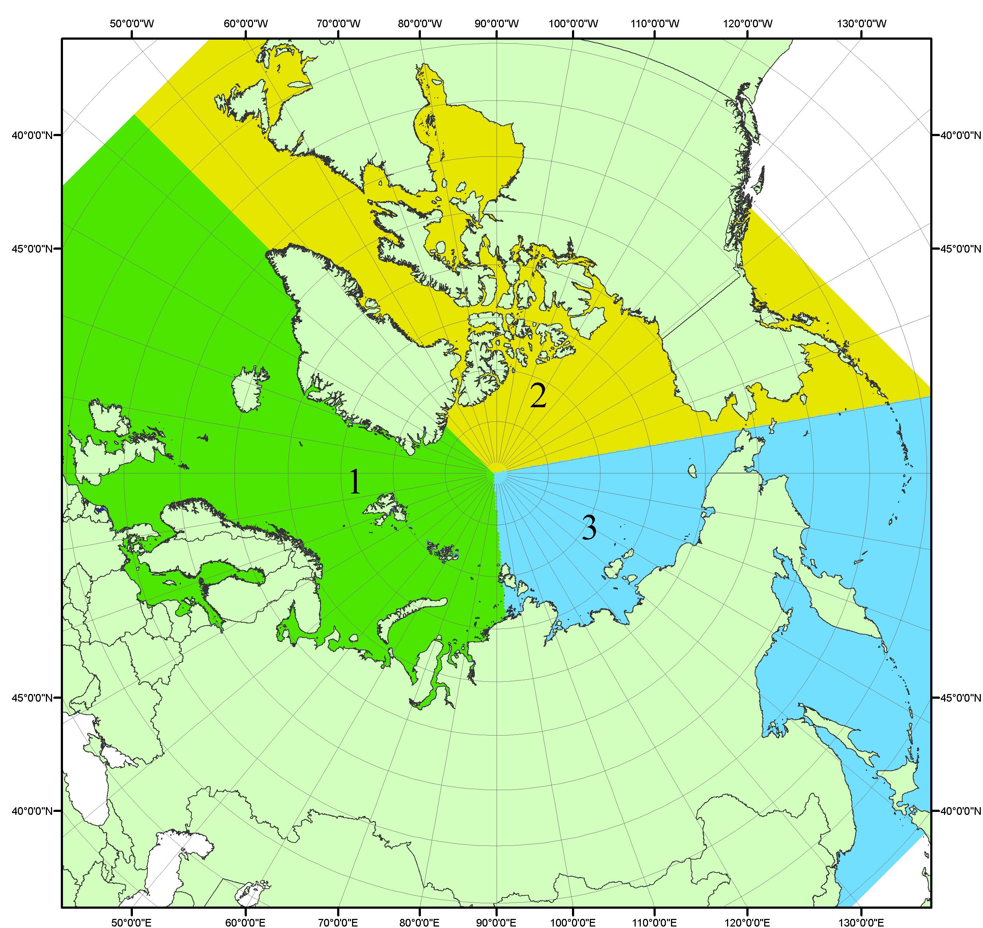
Рисунок П1 – Секторальное деление северной полярной области. 1 - Сектор 45°W-95°E (Гренландское - Карское моря); 2 - Сектор 170°W-45°W (море Бофорта и Канадская Арктика); 3 - Сектор 95°E-170°W (моря Лаптевых - Чукотское, Берингово, Охотское, Японское)
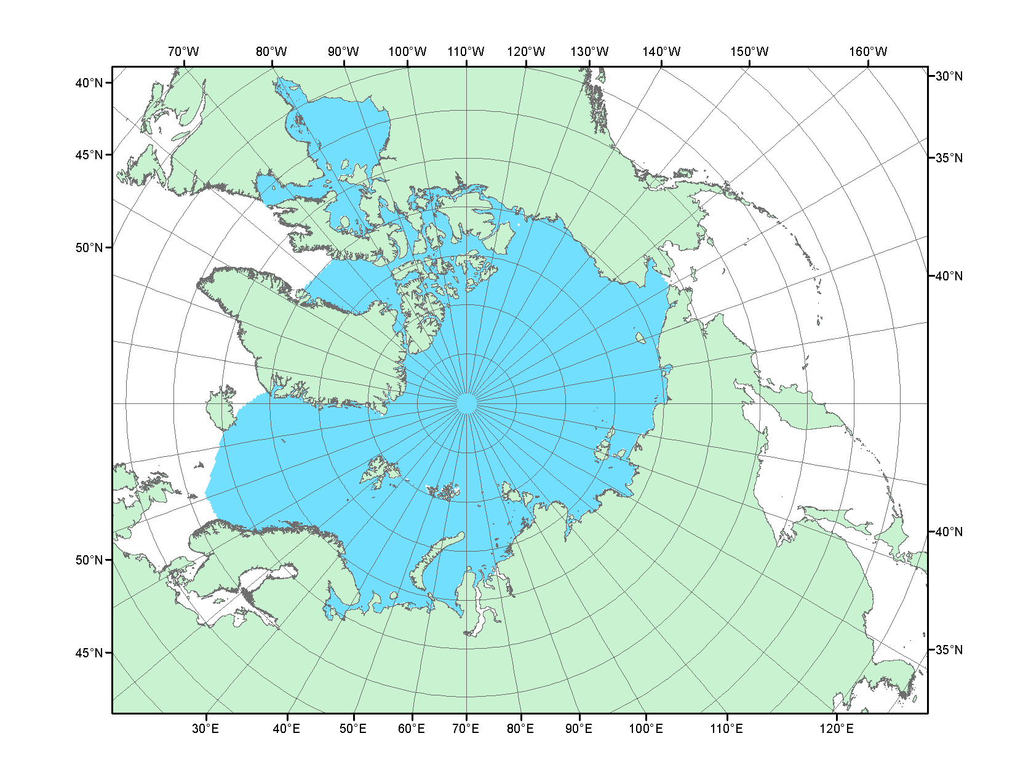
Рисунок П2 – Северный ледовитый океан в официальных границах

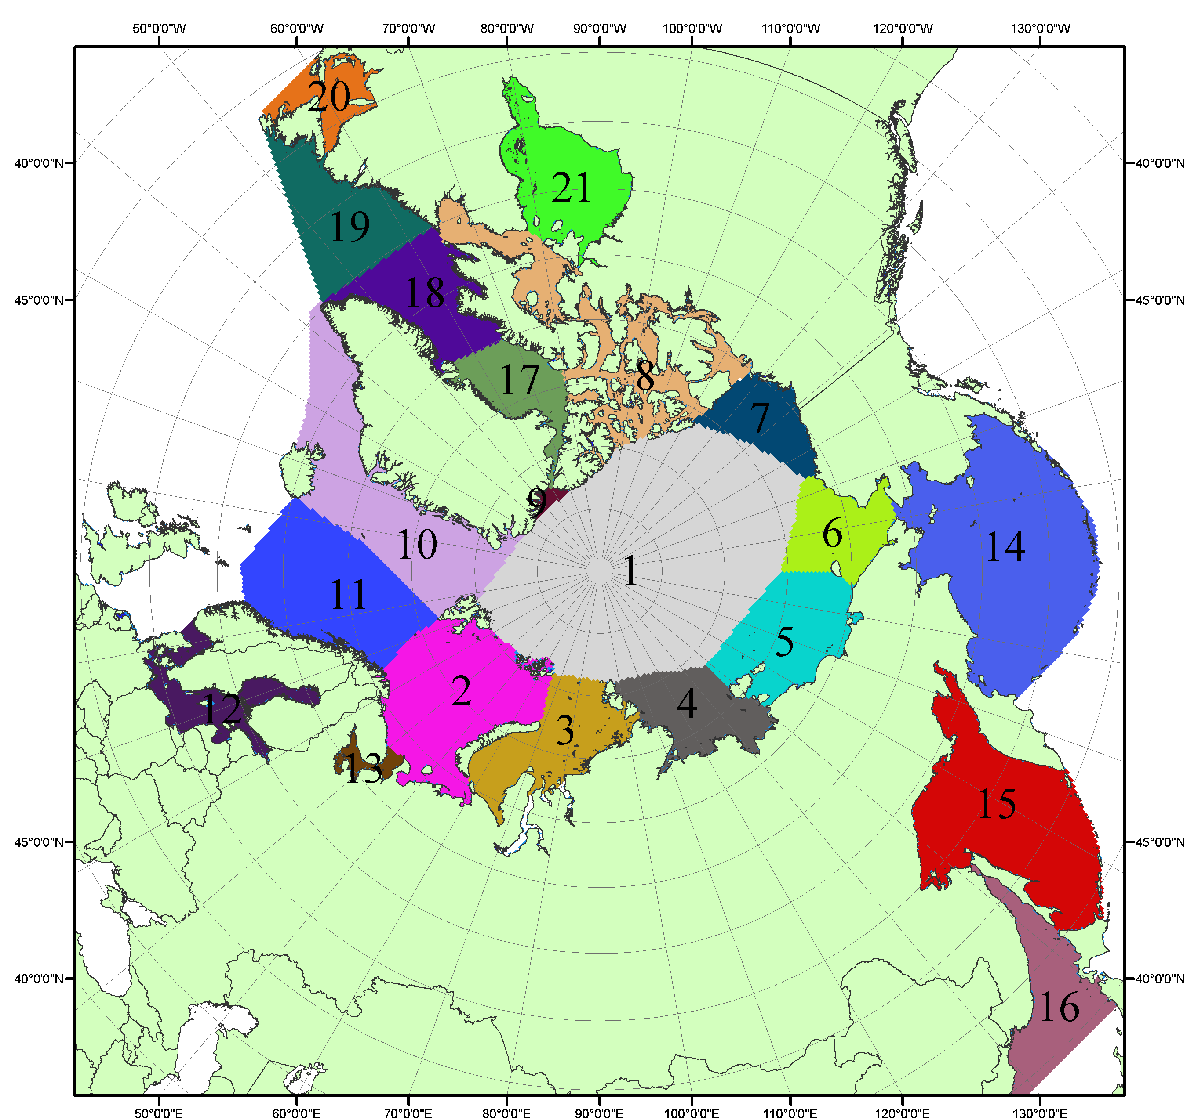

Рисунок П3 – Моря северной полярной области. 1 – Арктический бассейн; 2- Баренцево море; 3 – Карское море; 4 – море Лаптевых; 5 - Восточно-Сибирское море; 6 – Чукотское море; 7 – море Бофорта; 8 – Канадский архипелаг; 9 – море Линкольна; 10 – Гренландское море; 11 – Норвежское море; 12 – Балтийское море; 13 – Белое море; 14 – Берингово море; 15 – Охотское море; 16 – Японское море; 17 – море Баффина; 18 – Дейвисов пролив; 19 – море Лабрадор; 20 – залив Святого Лаврентия; 21 – Гудзонов залив.

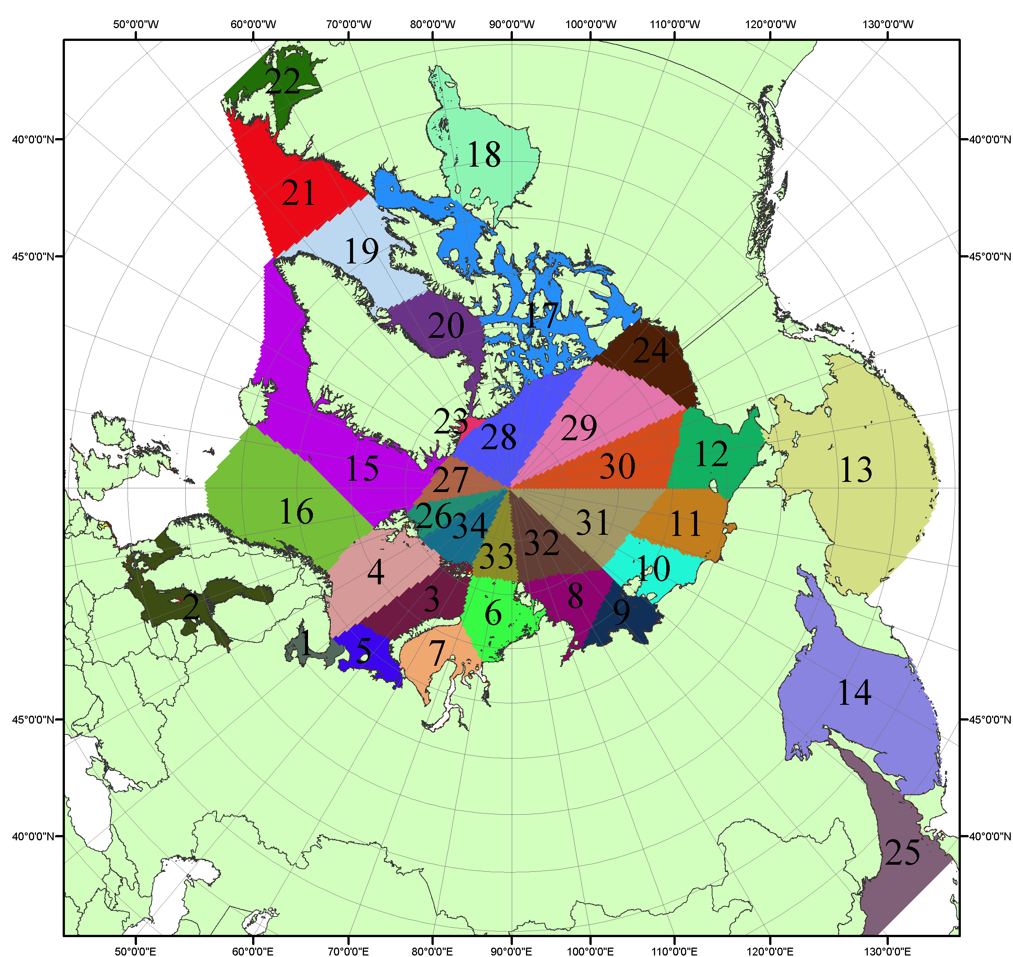

Рисунок П4 – Сектора и моря северной полярной области. 1 - Белое море; 2- Балтийское море; 3 – Баренцево море (СВ); 4 – Баренцево море (З); 5 - Баренцево море (ЮВ); 6 – Карское море (СВ); 7 – Карское море (ЮЗ); 8 – море Лаптевых (В); 9 – море Лаптевых (З); 10 – Восточно-Сибирское море (З); 11 – Восточно-Сибирское море (В); 12 –Чукотское море; 13 –Берингово море; 14 – Охотское море; 15 –Гренландское море; 16 – Норвежское море; 17 – Канадский архипелаг; 18 – Гудзонов залив; 19 – Дейвисов пролив; 20 - море Баффина; 21 – море Лабрадор; 22 - залив Святого Лаврентия; 23 - море Линкольна; 24 - море Бофорта; 25 - Японское море; 26 - сектор АО (30°з.д. – 10°в.д.); 27 – сектор АО (10°в.д. – 30°в.д.); 28 - сектор АО (30°в.д. – 65°в.д.); 29 - сектор АО (65°в.д. – 96°в.д.);30 - сектор АО (96°в.д. – 140°в.д.);31 - сектор АО (140°в.д. – 180°в.д.); 32 - сектор АО (180°в.д. – 156°з.д.); 33 - сектор АО (156°з.д. – 123°з.д.); 34 - сектор АО (123°з.д. – 30°з.д.).

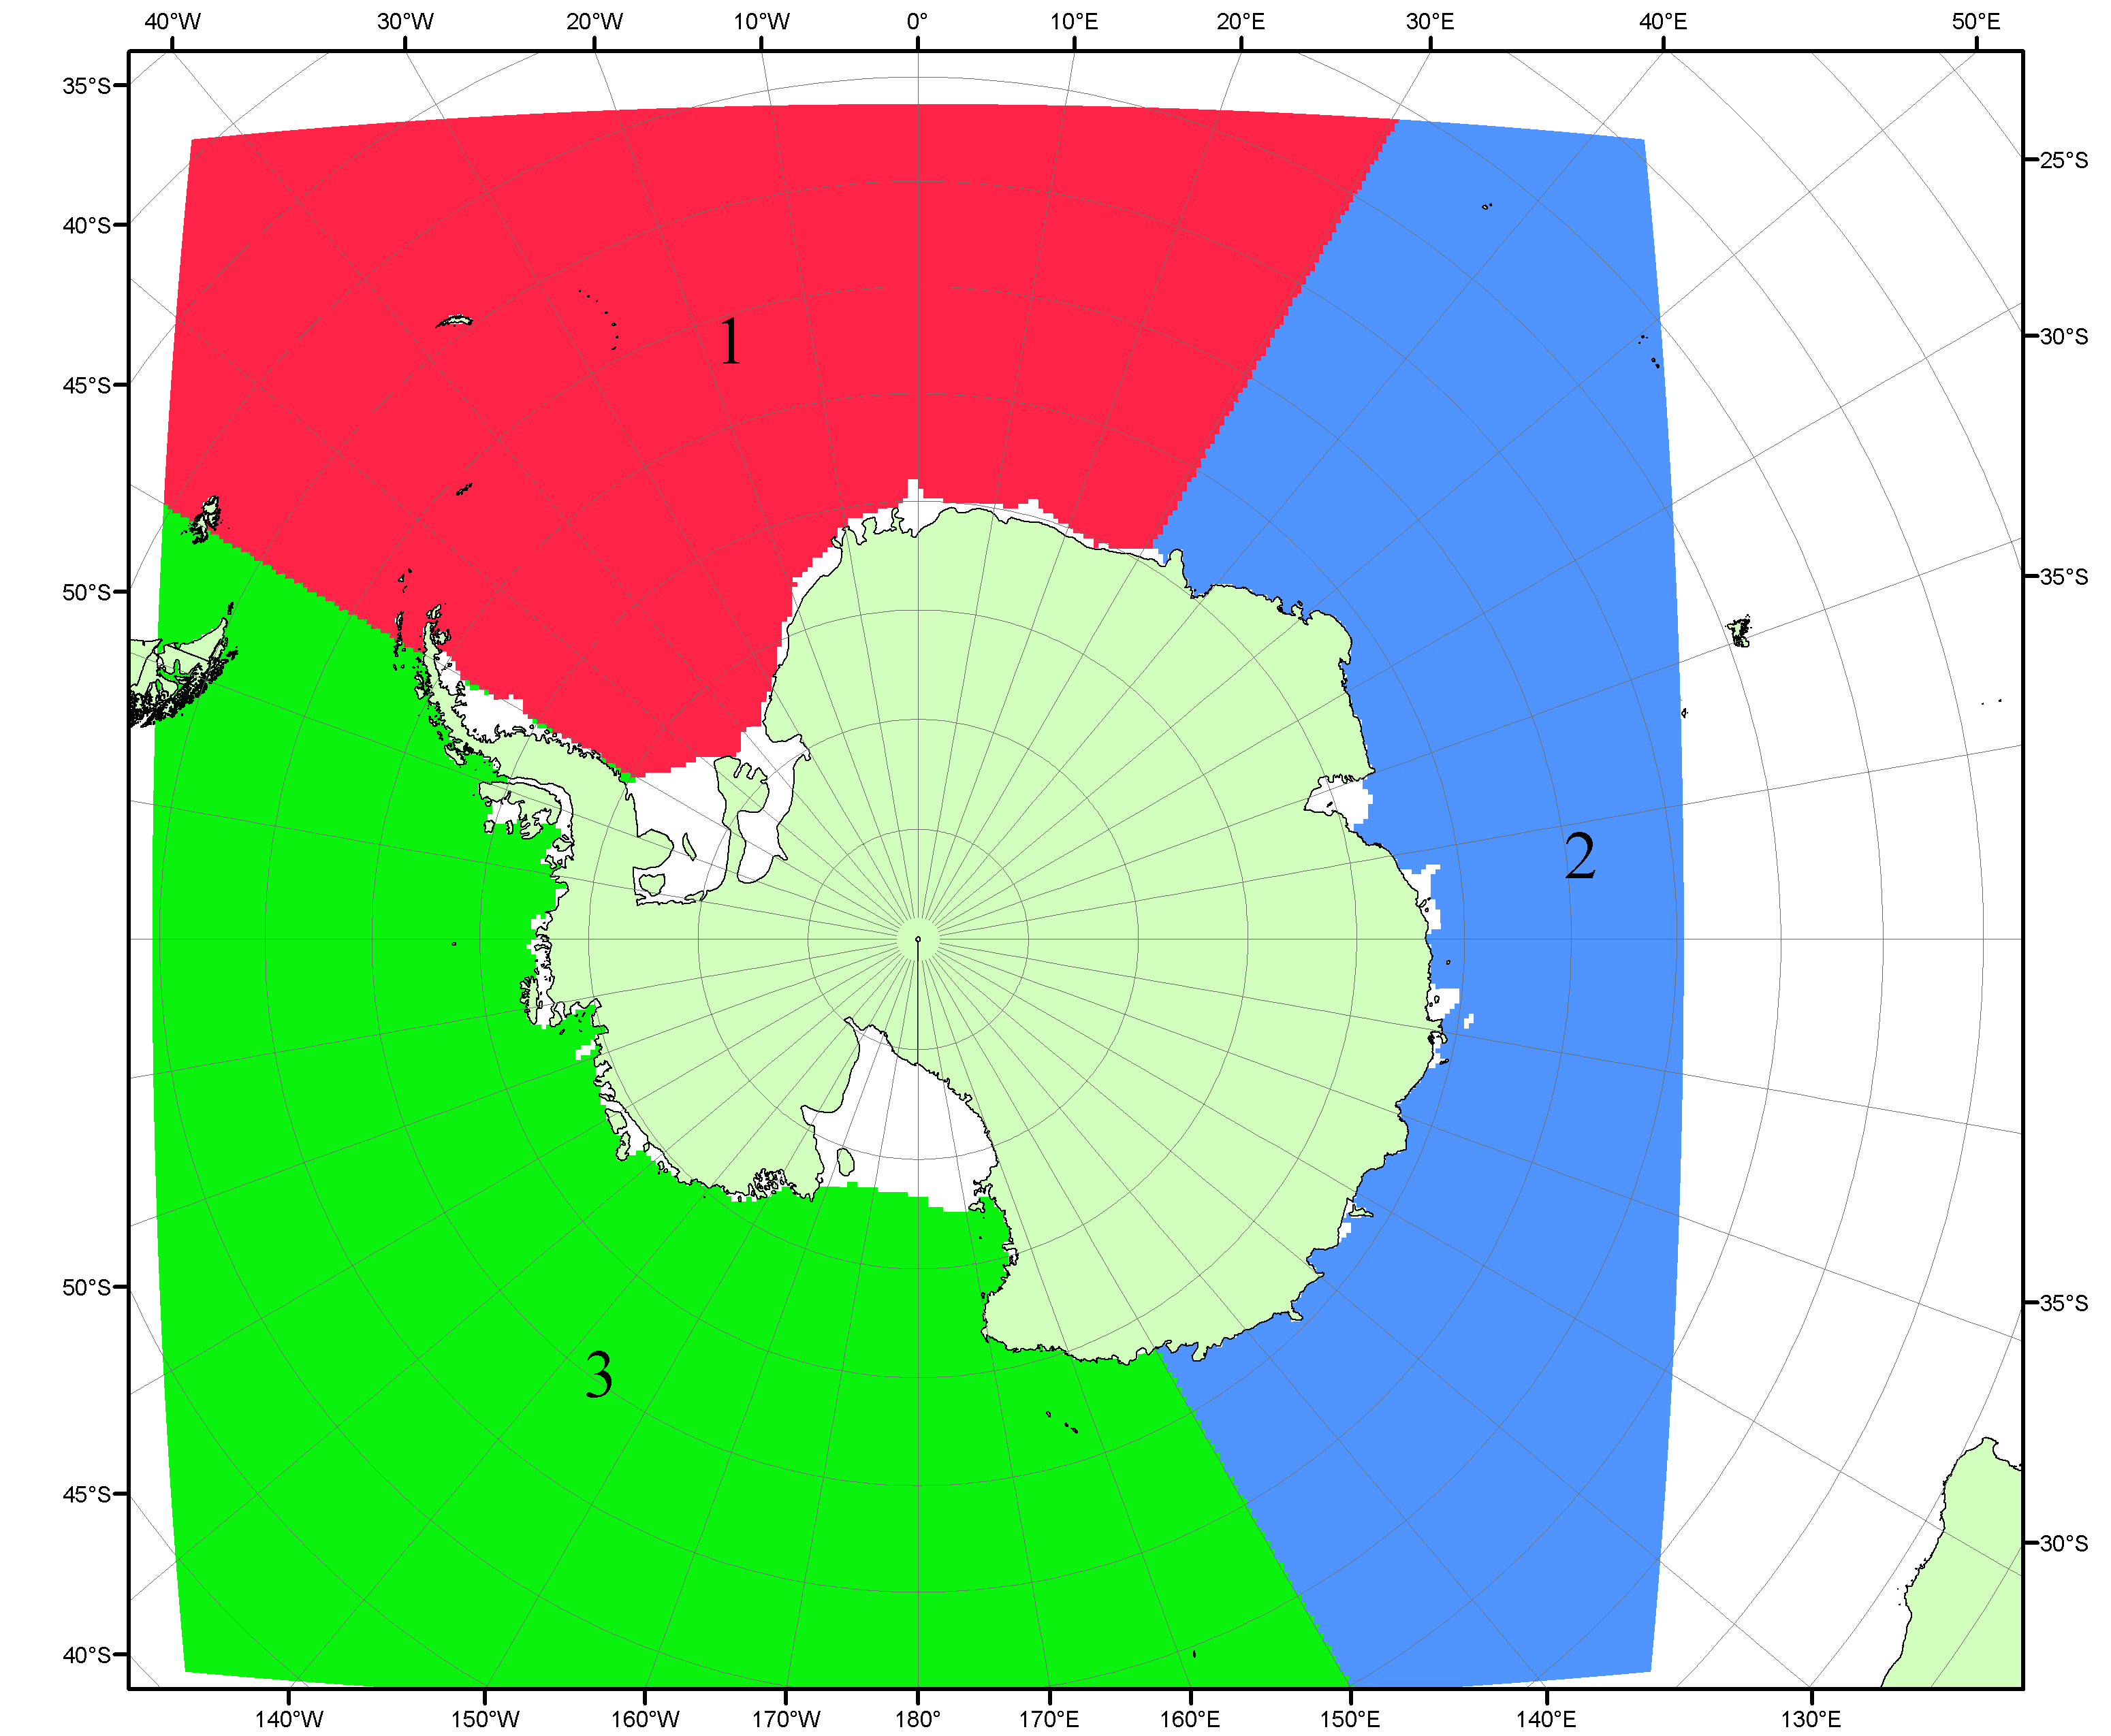

Рисунок П5 – Секторальное деление Южного океана. 1 - Атлантический сектор (60°W-30°E, море Уэдделла); 2 - Индоокеанский сектор (30°E-150°E, моря Космонавтов, Содружества, Моусона); 3 - Тихоокеанский сектор (150°E-60°W, моря Росса, Беллинсгаузена)

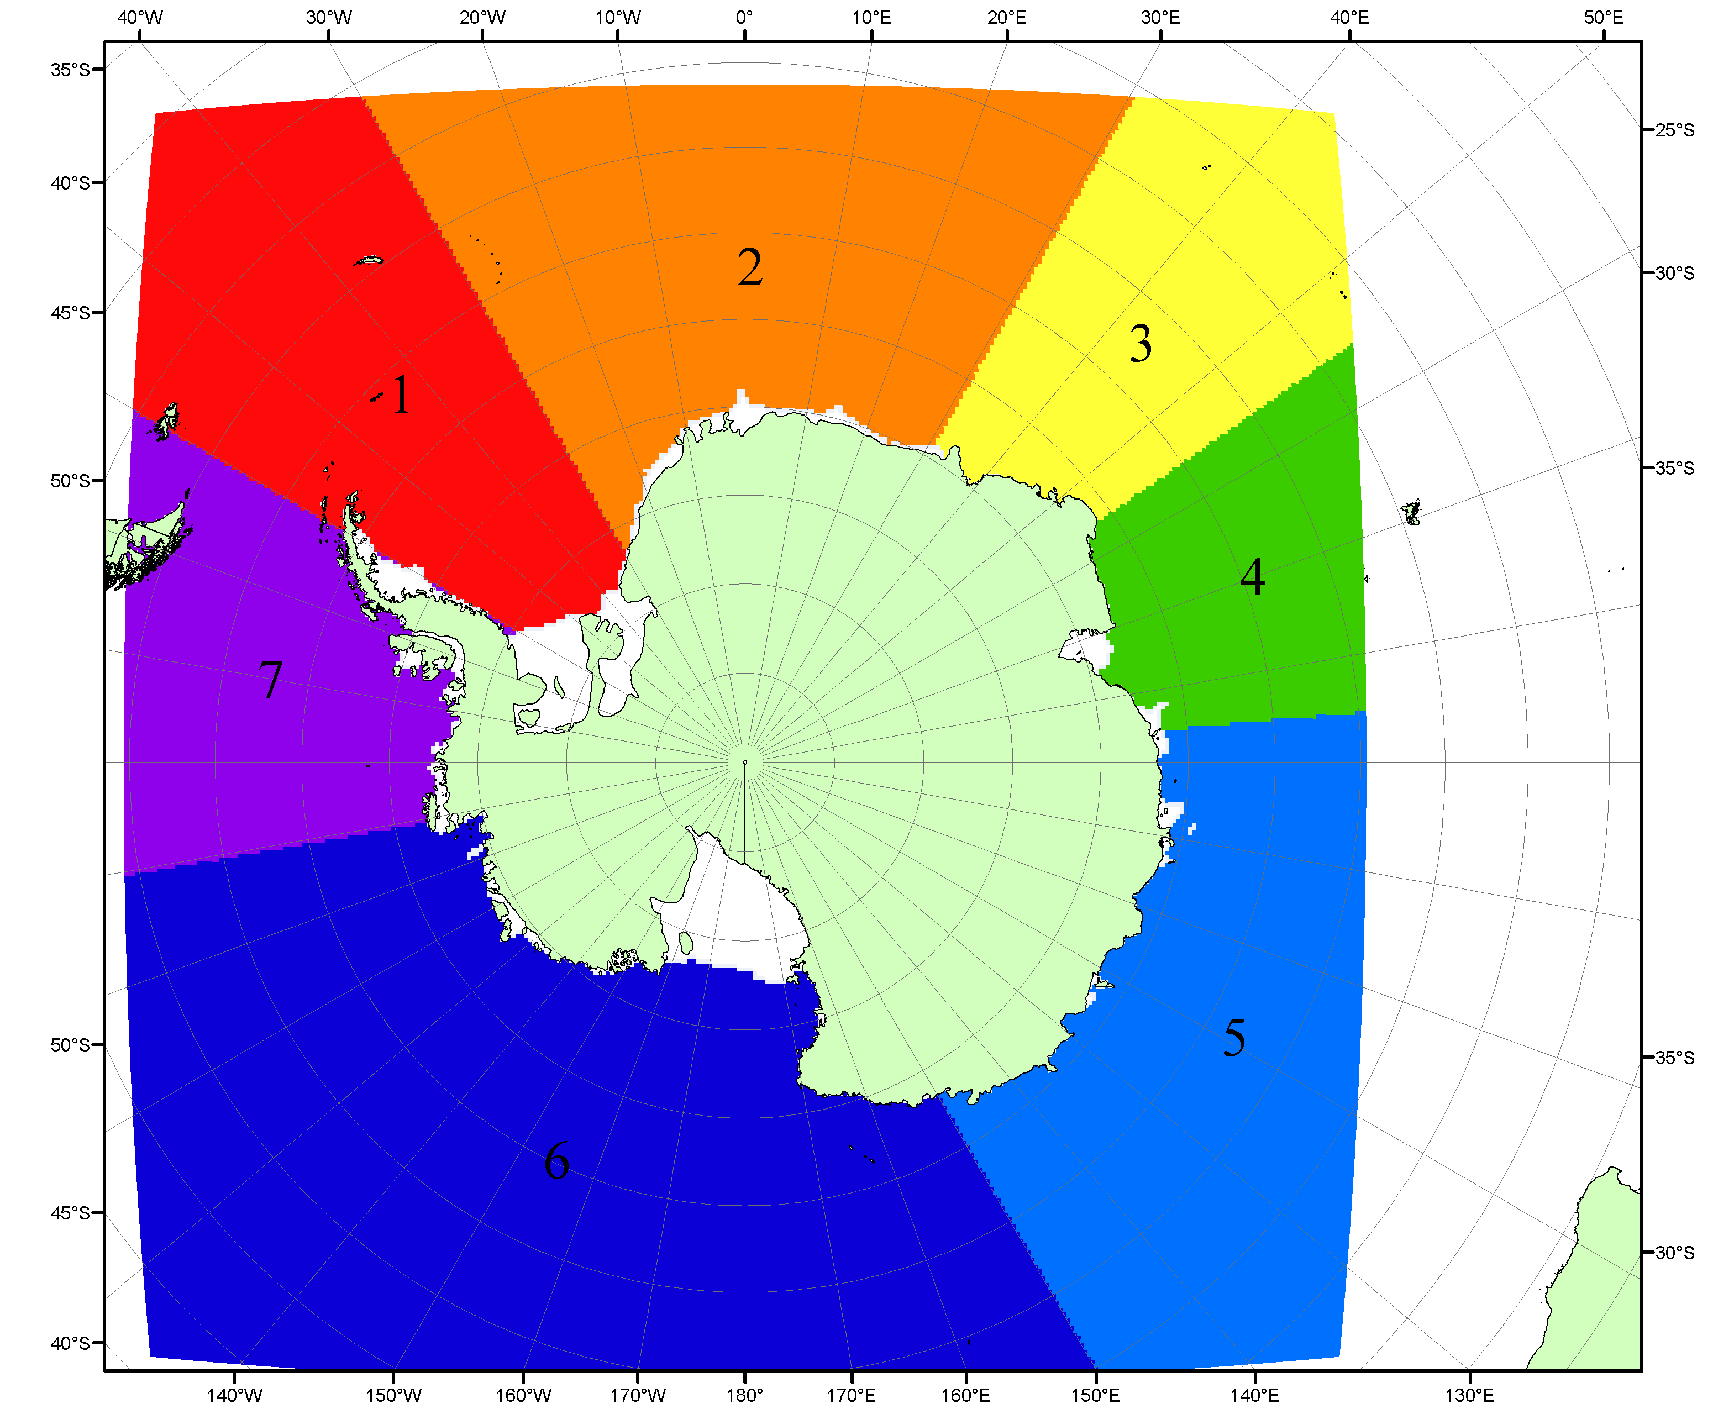

Рисунок П6 – Моря Южного океана. 1 – Западная часть моря Уэдделла; 2- Восточная часть моря Уэдделла; 3 – Море Космонавтов; 4 – море Содружества; 5 – море Моусона; 6 – море Росса; 7 – Море Беллинсгаузена.

Список источников

1. Атлас океанов. Северный Ледовитый океан. – 1980. М: Изд. ГУНИО МО СССР ВМФ – 184 с.
2. Атлас океанов. Термины. Понятия. Справочные таблицы. - Изд. ВМФ МО СССР.-1980.
3. Границы океанов и морей. – 1960. Л.: Изд. ГУНИО ВМФ. – 51 с.
4. Andersen, S., R. Tonboe, L. Kaleschke, G. Heygster, and L. T. Pedersen, Intercomparison of passive microwave sea ice concentration retrievals over the high-concentration Arctic sea ice.// J. Geophys. Res. – 2007. – Vol. 112. C08004, doi:10.1029/2006JC003543.
5. Cavalieri, D., C. Parkinson, P. Gloersen, and H. J. Zwally. 1996, updated 2008. Sea Ice Concentrations from Nimbus-7 SMMR and DMSP SSM/I Passive Microwave Data, [1978.10.26 – 2007.12.31]. Boulder, Colorado USA: National Snow and Ice Data Center. Digital media.
6. Meier, W., F. Fetterer, K. Knowles, M. Savoie, M. J. Brodzik. 2006, updated quarterly. Sea Ice Concentrations from Nimbus-7 SMMR and DMSP SSM/I Passive Microwave Data, [2008.01.01 – 2008.03.25]. Boulder, Colorado USA: National Snow and Ice Data Center. Digital media.
7. Maslanik, J., and J. Stroeve. 1999, updated daily. Near-Real-Time DMSP SSM/I-SSMIS Daily Polar Gridded Sea Ice Concentrations, [2008.03.26 – present moment]. Boulder, Colorado USA: National Snow and Ice Data Center. Digital media.
8. Ice Chart Colour Code Standard. - JCOMM Technical Report Series No. 24, 2004, WMO/TD-No.1215. (http://jcomm.info/index.php?option=com_oe&task=viewDocumentRecord&docID=4914)
9. JAXA GCOM-W1 ("SHIZUKU") Data Providing Service - http://gcom-w1.jaxa.jp/index.html
10. ACNFS on Internet - http://www7320.nrlssc.navy.mil/hycomARC
11. Posey, P.G., E.J. Metzger, A.J. Wallcraft, O.M Smedstad and M.W. Phelps, 2010: Validation of the 1/12° Arctic Cap Nowcast/Forecast System (ACNFS). Naval Report NRL/MR/7320-10-9287, Stennis Space Center, MS.

